**Evaluation only. Created with GroupDocs.Watermark. Copyright 2021 Aspose Pty Ltd.**

|  |
| --- |
| **HỌC VIỆN KỸ THUẬT QUÂN SỰ**  **NGUYỄN ĐỨC HƯNG**  **PHÙNG VĂN TRƯỜNG**  **KHOÁ 16**  **HỆ ĐÀO TẠO KỸ SƯ DÂN SỰ**  **ĐỒ ÁN TỐT NGHIỆP ĐẠI HỌC**  **CHUYÊN NGÀNH: CÔNG NGHỆ DỮ LIỆU**  **XÂY DỰNG HỆ THỐNG QUẢN LÝ IN ẤN**            **NĂM 2022**  **HỌC VIỆN KỸ THUẬT QUÂN SỰ**  **NGUYỄN ĐỨC HƯNG**  **PHÙNG VĂN TRƯỜNG**  **KHOÁ 16**  **HỆ ĐÀO TẠO KỸ SƯ DÂN SỰ**  **ĐỒ ÁN TỐT NGHIỆP ĐẠI HỌC**  **CHUYÊN NGÀNH: CÔNG NGHỆ DỮ LIỆU**  **MÃ SỐ: 52480201**  **XÂY DỰNG HỆ THỐNG QUẢN LÝ IN ẤN**  ***Cán bộ hướng dẫn: 1//, Thượng tá, GV, TS. Hoàng Tuấn Hảo***          **NĂM 2022** |

|  |  |
| --- | --- |
| **HỌC VIỆN KỸ THUẬT QUÂN SỰ**  **KHOA CÔNG NGHỆ THÔNG TIN**  **BỘ MÔN HỆ THỐNG THÔNG TIN** | **CỘNG HÒA XÃ HỘI CHỦ NGHĨA VIỆT NAM**  **Độc lập – Tự do – Hạnh phúc** |

**NHIỆM VỤ ĐỒ ÁN TỐT NGHIỆP**

Họ và tên: - Nguyễn Đức Hưng Lớp: CNTT16B Khoá: 16

- Phùng Văn Trường Lớp: CNTT16A Khoá: 16

Ngành: Công nghệ thông tin Chuyên ngành: Công nghệ dữ liệu

1. Tên đề tài: Xây dựng hệ thống quản lý in ấn

2. Các số liệu ban đầu:

Quyết định giao đồ án tốt nghiệp đại học - Học viện Kỹ thuật Quân sự

3. Nội dung bản thuyết minh:

* Lời mở đầu
* Chương 1: Tổng quan
* Chương 2: Kiến thức cơ sở
* Chương 3: Khảo sát và đặc tả hệ thống
* Chương 4: Thiết kế hệ thống
* Kết luận và hướng phát triển
* Tài liệu tham khảo

4. Sản phẩm cụ thể:

* Hệ thống quản lý in ấn Print Server – GreenPrint HT

5. Cán bộ hướng dẫn:

* Họ và tên: Hoàng Tuấn Hảo
* Cấp bậc: Thượng tá
* Chức vụ: Giảng viên
* Đơn vị: Bộ môn An toàn thông tin, khoa Công nghệ thông tin
* Hướng dẫn toàn bộ đồ án

Ngày giao: 06/01/2022 Ngày hoàn thành: 09/05/2022

*Hà Nội, ngày 09 tháng 05 năm 2022*

**Chủ nhiệm bộ môn Cán bộ hướng dẫn**

(*Ký, ghi rõ họ tên, học hàm, học vị)*

***GV, TS. Hoàng Tuấn Hảo***

|  |  |
| --- | --- |
|  | **Học viên thực hiện**  Đã hoàn thành và nộp đồ án, ngày 09 tháng 05 năm 2022  *(Ký và ghi rõ họ tên)*  ***Nguyễn Đức Hưng Phùng Văn Trường*** |

**THUẬT NGỮ VIẾT TẮT**

|  |  |  |
| --- | --- | --- |
| **STT** | **Thuật ngữ** | **Định nghĩa** |
| 1 | BFD | Business Function Diagram |
| 2 | CSDL | Cơ sở dữ liệu |
| 3 | ĐATN | Đồ án tốt nghiệp |
| 4 | WMI | Windows Management Instrumentation |

**DANH MỤC BẢNG BIỂU**

Bảng 3.1: Ma trận phân quyền 52

Bảng 4.1: Đặc tả bảng CSDL SysemInfo 62

Bảng 4.2: Đặc tả bảng CSDL UserConfig 63

Bảng 4.3: Đặc tả bảng CSDL EmailConfig 63

Bảng 4.4: Đặc tả bảng CSDL BackupConfig 64

Bảng 4.5: Đặc tả bảng CSDL FinancialConfig 64

Bảng 4.6: Đặc tả bảng CSDL WatermarkConfig 65

Bảng 4.7: Đặc tả bảng CSDL User 66

Bảng 4.8: Đặc tả bảng CSDL Department 67

Bảng 4.9: Đặc tả bảng CSDL Document 67

Bảng 4.10: Đặc tả bảng CSDL Printer 68

Bảng 4.11: Đặc tả bảng CSDL PrinterUsageLog 69

Bảng 4.12: Đặc tả bảng CSDL UserGroup 70

Bảng 4.13: Đặc tả bảng CSDL Role 71

Bảng 4.14: Đặc tả bảng CSDL UserRole 71

**DANH MỤC HÌNH ẢNH**

Hình 2.1: Mô hình Print Server 7

Hình 2.2: Windows Management Instrumentation 16

Hình 2.3: Waternark hình và watermark chữ 17

Hình 2.4: Quy trình tạo và thẩm định chữ ký số 21

Hình 2.5: Hệ mã hoá công khai 22

Hình 2.6: Kết quả password sau khi qua Bcrypt 26

Hình 2.8: Công cụ sử dụng 35

Hình 3.1: Mô hình kiến trúc hệ thống 40

Hình 3.2: Mô hình tiến trình nghiệp vụ 42

Hình 3.3: Ký hiệu sử dụng trong biểu đồ hoạt động 43

Hình 3.4: Biều đồ hoat động nghiệp vụ Quản lý người dùng 44

Hình 3.5: Biểu đồ hoạt động nghiệp vụ Quản lý thiết bị in ấn 45

Hình 3.6: Biểu đồ hoạt động nghiệp vụ Quản lý log in ấn 46

Hình 3.7: Biểu đồ hoạt động nghiệp vụ Quản lý chi in ấn 46

Hình 3.8: Biểu đồ hoạt động nghiệp vụ Quản lý xác thực tài liệu 47

Hình 3.9: Biểu đồ hoạt động nghiệp vụ Quản lý và thực thi chính sách quản trị 48

Hình 3.10: Biểu đồ hoạt động ngiệp vụ Giám sát lưu lượng in ấn 49

Hình 3.11: Biểu đồ hoạt động nghiệp vụ Báo cáo thống kê 50

Hình 3.12: Sơ đồ phân rã chức năng 51

Hình 4.1: Mô hình dữ liệu hệ thống 61

Hình 4.2: Logo nhận diện thương hiệu 73

Hình 4.3: Giao diện đăng nhập hệ thống 74

Hình 4.4: Giao diện chức năng cho quản trị viên 75

Hình 4.5: Giao diện chức năng cho người dùng thành viên 76

Hình 4.6: Giao diện chức năng Tổng quan 77

Hình 4.7: Chức năng Người dùng 78

Hình 4.8: Chức năng Phòng ban 79

Hình 4.9: Chức năng Thiết bị 80

Hình 4.10: Chức năng Kho tài liệu 81

Hình 4.11: Chức năng Báo cáo thống kê 82

Hình 4.12: Chức năng Tuỳ chọn 83

Hình 4.13: Chức năng Nhật ký 84

Hình 4.14: Chức năng Thông tin 84

MỤC LỤC

LỜI MỞ ĐẦU 1

CHƯƠNG 1: TỔNG QUAN 3

1.1. Tính cấp thiết và ý nghĩa của đề tài 3

1.2. Mục đích nghiên cứu 4

1.3. Đối tượng và phạm vi nghiên cứu 5

1.4. Nguồn nghiên cứu và phương pháp thực hiện 5

1.5. Kết luận 5

CHƯƠNG 2: KIẾN THỨC CƠ SỞ 6

2.1. Lý thuyết áp dụng 6

2.1.1. Máy chủ in (Print Server) 6

2.1.2. Windows Management Instrumentation (WMI) 8

2.1.3. Dấu hình mờ (Watermark) 17

2.1.4. Chữ ký số (Digital Signature) 19

2.1.5. Mã hoá password bằng BCrypt 24

2.2. Công nghệ sử dụng 26

2.2.1. Ngôn ngữ lập trình C# 26

2.2.2. Microsoft SQL Server 27

2.2.3. Framework ASP.NET 29

2.2.4. Entity Framework 31

2.2.5. Framework DevExpress 31

2.2.6. WebAPI 32

2.3. Công cụ sử dụng 33

2.3.1. Microsoft Visual Studio 33

2.3.2. Microsoft SQL Server Management Stuido 33

2.3.3. Postman 34

2.3.4. NSwag Studio 34

2.4. Kết luận 35

CHƯƠNG 3: KHẢO SÁT VÀ ĐẶC TẢ HỆ THỐNG 36

3.1. Mô tả hoạt động hệ thống 36

3.1.1. Quản lý người dùng 36

3.1.2. Quản lý thiết bị in ấn 36

3.1.3. Quản lý log in ấn 37

3.1.4. Quản lý chi in ấn 37

3.1.5. Quản lý xác thực tài liệu 38

3.1.6. Quản lý và thực thi chính sách quản trị in ấn 38

3.1.7. Giám sát lưu lượng in ấn 39

3.1.8. Báo cáo thống kê 39

3.2. Mô hình hoá hệ thống 40

3.2.1. Mô hình kiến trúc hệ thống 40

3.2.2. Mô hình tiến trình nghiệp vụ 41

3.2.3. Biểu đồ hoạt động 43

3.2.4. Sơ đồ phân rã chức năng 51

3.2.5. Ma trận phân quyền 52

3.2.6. Đặc tả tiến trình nghiệp vụ 53

3.3. Yêu cầu hệ thống 59

3.3.1. Yêu cầu lưu trữ 59

3.3.2. Yêu cầu nghiệp vụ 59

3.3.3. Yêu cầu báo biểu 59

3.3.4. Yêu cầu phi chức năng 60

3.4. Kết luận 60

CHƯƠNG 4: THIẾT KẾ HỆ THỐNG 61

4.1. Thiết kế cơ sở dữ liệu 61

4.1.1. Mô hình dữ liệu hệ thống 61

4.1.2. Đặc tả bảng dữ liệu 62

4.2. Thiết kế giao diện 73

4.2.1. Nhận diện thương hiệu 73

4.2.2. Giao diện đăng nhập hệ thống 74

4.2.3. Giao diện chức năng cho quản trị viên 75

4.2.4. Giao diện chức năng cho người dùng thành viên 76

4.2.5. Giao diện chức năng chi tiết 77

4.3. Kết luận 85

KẾT LUẬN 86

TÀI LIỆU THAM KHẢO 88

# 

# LỜI MỞ ĐẦU

Thế giới đang chuyển mình từng ngày từng giờ, sự bùng nổ mạnh mẽ của cuộc cách mạng công nghiệp 4.0 đã kéo theo sự tiến bộ và phát triển vượt bậc của ngành công nghệ thông tin. Công nghệ thông tin là sản phẩm tạo ra bởi trí tuệ con người, phục vụ cho đời sống con người, giúp nó trở nên thuận tiện và hiện đại hơn. Do đó, việc ứng dụng công nghệ thông tin vào công tác quản lý cũng là yêu cầu tất yếu để mọi lĩnh vực, ngành nghề có thể tồn tại và phát triển lâu dài.

Để có chỗ đứng vững chắc trong nền kinh tế thị trường cạnh tranh, các doanh nghiệp cần được quản lý và vận hành một cách có hệ thống ở tất cả các khâu, trong đó có công tác quản lý in ấn tài liệu. Tại các công ty, doanh nghiệp hiện nay, việc quản lý in ấn phần lớn vẫn mang tính thủ công, tính linh động và hiệu quả không cao. Các phương pháp quản lý, vận hành truyền thống dễ gây sai sót trong kiểm soát, khó khăn trong việc tổng hợp, thống kê, báo cáo, giám sát lưu lượng, gây áp lực và nhàm chán cho nhân viên quản lý và nhân viên trực tiếp thực hiện công tác in ấn.

Đứng trước vấn đề đó, **“Hệ thống quản lý in ấn”** được xây dựng với mong muốn sẽ trở thành giải pháp hữu hiệu, giải quyết các tồn tại hiện có nhằm nâng cao hiệu quả trong công tác quản lý in ấn tại các doanh nghiệp. Hệ thống sẽ là công cụ hỗ trợ đắc lực trong các khâu quản lý chính sách quản trị in ấn, log in ấn, quản lý người dùng, quản lý thiết bị, giám sát lưu lượng in ấn, thực thi chính sách quản trị in ấn người dùng, … nhằm mục đích giúp giải phóng áp lực, tiết kiệm thời gian công sức quản lý. Ngoài ra, hệ thống còn giúp tiết kiệm ngân sách, tránh lãng phí không cần thiết, tiết kiệm cây xanh, giấy in và mực in, góp phần bảo vệ môi trường.

Báo cáo đồ án tốt nghiệp (ĐATN) Hệ thống quản lý in ấn gồm 4 chương:

- Chương 1: Tổng quan

- Chương 2: Kiến thức cơ sở

- Chương 3: Khảo sát và đặc tả hệ thống

- Chương 4: Thiết kế hệ thống

Cuối cùng là phần kết luận và hướng phát triển của đề tài.

Trong quá trình thực hiện đồ án, chúng em đã nhận được sự hướng dẫn, giúp đỡ tận tình từ thầy Hoàng Tuấn Hảo, song vì sự hiểu biết và kinh nghiệm còn hạn chế nên báo cáo đồ án tốt nghiệp này vẫn còn nhiều thiết sót. Chúng em rất mong muốn nhận được ý kiến đóng góp của các thầy cô để hệ thống được hoàn thiện hơn và có thể áp dụng vào công tác quản lý trên thực tế.

Xin chân thành cảm ơn!

# CHƯƠNG 1: TỔNG QUAN

## 1.1. Tính cấp thiết và ý nghĩa của đề tài

Chúng ta đang sống trong thời đại số hoá, trong cuộc cách mạng công nghiệp 4.0 và trong nền kinh tế thị trường đầy cạnh tranh. Để có vị thế vững chắc và phát triển dài lâu, các công ty, doanh nghiệp cần ứng dụng mạnh mẽ công nghệ thông tin vào quản lý. Chuyển đổi từ cách quản lý thủ công truyền thống sang tự động hoá bằng công nghệ, giảm tải áp lực nhân sự, tiết kiệm thời gian và chi phí quản lý, tránh những lãng phí không đáng có. Một trong các nội dung quản lý cần chú trọng là công tác quản lý in ấn tài liệu.

Công tác quản lý in ấn tại doanh nghiệp hiện vẫn còn tồn tại nhiều hạn chế. Nhiều doanh nghiệp vẫn quản lý thủ công bằng sổ sách giấy tờ, tính linh động thấp, dễ nhầm lẫn sai sót, quá trình sửa đổi cập nhật thông tin phức tạp, tốn thời gian. Việc quản lý thủ công gây khó khăn trong tổng hợp thông tin, thống kê, báo cáo kết quả. Ngoài ra, còn gây khó khăn trong kiểm soát lưu lượng in và chất lượng tài liệu in, dễ xảy ra tình trạng in tài liệu bừa bãi, in các tài liệu không được phép, ảnh hưởng đến bảo mật thông tin, lãng phí giấy in, mực in và gây tiêu tốn ngân sách của doanh nghiệp chi trả cho in ấn.

Việc tiêu thụ quá nhiều giấy và mực in cũng làm tăng nguy cơ cạn kiệt tài nguyên thiên nhiên và gây ô nhiễm môi trường. Theo thống kê ước tính năm 2019, Việt Nam đã tiêu thụ gần 5.5 triệu tấn giấy. Thế nhưng để sản xuất lượng giấy đó, các nhà máy sản xuất phải tiêu thụ đến gần 7.800 lít dầu, trên 92.000 cây xanh và 126.650 m3 nước. Đại đa số các công nghệ sản xuất giấy và mực in chưa đáp ứng được quy chuẩn về môi trường, gây ô nhiễm không khí, ô nhiễm bởi chất chải rắn, ô nhiễm từ nước thải sản xuất. Ngoài ra, nó cũng ảnh hưởng trực tiếp tới sức khoẻ con người, tăng khả năng nhiễm các bệnh về máu và đường hô hấp khi tiếp xúc với nhiều hoá chất như Clo, H2S, H2­SO4, bụi giấy, …

**Hệ thống quản lý in ấn** mang ý nghĩa như một giải pháp khắc phục những hạn chế còn tồn đọng, nâng cao hiệu quả, tự động hoá trong công tác quản lý in ấn tại doanh nghiệp. Đồng thời, hệ thống cũng góp phần tiết kiệm ngân sách doanh nghiệp, tiết kiệm tài nguyên thiên nhiên, giảm thiểu ô nhiễm môi trường và bảo vệ sức khoẻ con người.

## 1.2. Mục đích nghiên cứu

Mục tiêu mà **Hệ thống quản lý in ấn** hướng tới là trở thành công cụ hỗ trợ đắc lực cho các doanh nghiệp trong công tác quản lý in ấn, giảm tải áp lực nhân sự và nâng cao hiệu quản lý nhờ ứng dụng công nghệ thông tin.

Trong quá trình nghiên cứu, thực hiện khảo sát quy trình in ấn của doanh nghiệp để nhận định rõ bài toán cần giải quyết trong việc xây dựng hệ thống. Hoạch định kế hoạch rõ ràng trong việc xây dựng cơ sở dữ liệu (CSDL) đầy đủ, chi tiết, hạn chế dư thừa dữ liệu. Xây dựng các module chức năng đầy đủ, chính xác để giải quyết triệt để các vấn đề đặt ra của bài toán. Xây dựng Hệ thống quản lý in ấn theo mô hình máy chủ in (Print Server) với các chức năng:

- Quản lý người dùng

- Quản lý thiết bị in ấn

- Quản lý log in ấn

- Quản lý chi in ấn

- Quản lý xác thực tài liệu

- Quản lý và thực thi các chính sách quản trị in ấn

- Giám sát lưu lượng in ấn

- Báo cáo thống kê

Với tiêu chí ứng dụng công nghệ thông tin để nâng cao hiệu quả công việc, Hệ thống quản lý in ấn được xây dựng với mục đích dễ tiếp cận, gần gũi, dễ sử dụng, giúp cho công tác quản lý in ấn đạt hiệu quả tốt nhất. Ngoài ra, về yêu cầu kỹ thuật, hệ thống được thiết kế xây dựng một cách khoa học để có thể dễ dàng nâng cấp và bảo trì về sau.

## 1.3. Đối tượng và phạm vi nghiên cứu

**Đối tượng nghiên cứu:**

* Quy trình in ấn tài liệu
* Công tác quản lý in ấn tại doanh nghiệp

**Phạm vi nghiên cứu:**

* Quy trình quản lý, vận hành công tác in ấn tại doanh nghiệp
* Chính sách quản trị, cách thức thực thi chính sách quản trị in ấn người dùng
* Yêu cầu kỹ thuật thống kê, giám sát lưu lượng, xác thực thông tin tin ấn
* Cách thức quản lý thiết bị in ấn, log in ấn và chi in ấn
* Phương án kỹ thuật thực hiện watermark lên tài liệu

## 1.4. Nguồn nghiên cứu và phương pháp thực hiện

**Nguồn nghiên cứu:**

* Từ thực tế công tác quản lý in ấn qua khảo sát tại doanh nghiệp và internet
* Từ ý kiến đóng góp của người đã có kinh nghiệm xây dựng hệ thống
* Từ các hệ thống đã được thiết kế và ứng dụng

**Phương pháp thực hiện:**

* Tiến hành khảo sát, lấy ý kiến của giáo viên hướng dẫn và ý kiến tại công ty, doanh nghiệp
* Tìm hiểu, thu thập các vấn đề bất cập trong công tác quản lý in ấn hiện tại
* Thảo luận, đề xuất thêm các tính năng hữu ích cho công tác quản lý in ấn
* Phân tích yêu cầu nghiệp vụ để đưa ra bản thiết kế chi tiết cho hệ thống
* Lên phương án kỹ thuật, lựa chọn công nghệ và công cụ giải quyết vấn đề
* Lập trình, kiểm thử và triển khai hệ thống

## 1.5. Kết luận

Chương 1 đã giới thiệu tổng quan về đề tài, từ đó xác định được mục tiêu của đề tài là xây dựng hệ thống quản lý in ấn với 8 yêu cầu chức năng chính. Nêu ra được đối tượng và phạm vi nghiên cứu, từ đó định hướng nguồn nghiên cứu và phương pháp thực thiện thiết kế xây dựng hệ thống.

# CHƯƠNG 2: KIẾN THỨC CƠ SỞ

## 2.1. Lý thuyết áp dụng

### 2.1.1. Máy chủ in (Print Server)

**Tổng quan:**

Print server là một phần mềm ứng dụng, hoặc cũng có thể là một thiết bị mạng hay máy tính dùng để quản lý các yêu cầu in ấn, cũng như thông báo trạng thái chờ lệnh in đến với người dùng cuối và người quản trị mạng. Print server hoạt động như một interface (giao diện) giữa người dùng và máy tính yêu cầu service in và chính máy in. Đôi khi server là một tính năng hoặc service trên một thiết bị khác, như router hoặc điểm truy cập không dây. Hầu hết các server cung cấp những phương tiện để chia sẻ bản in thường có một giao diện quản lý có thể được truy cập qua mạng. Giao diện này cho phép quản trị viên server thiết lập quyền người dùng và bất kỳ hoạt động cụ thể nào của thiết bị. Client chỉ có thể sử dụng một máy in cụ thể khi nó đã được phê duyệt bằng một số kỹ thuật xác minh.

Thông thường, tại các doanh nghiệp lớn sẽ có một máy tính chuyên dụng được dùng làm thiết bị print server. Thiết bị này có khả năng quản lý lên đến hàng trăm máy in. Với các tổ chức nhỏ hơn thì print server thường là thiết bị mạng kích thước nhỏ có chức năng tương tự như thiết bị print server chuyên dụng hay một board plug-in chuyên dụng. Print server đóng vai trò giải phóng không gian đĩa được phép dùng cho các máy tính của doanh nghiệp.

**Đặc điểm của Print server:**

Thoạt nhìn, Print server có vẻ giống như một hệ thống mạng đơn giản khi mà người dùng gửi lên yêu cầu và Print server cho phép thực hiện lệnh in trên một máy in vật lý. Nhưng hơn thế nữa, Print server còn là thiết bị cấp mạng mà quản trị viên có thể cấu hình để đặt chính sách cho người dùng, thiết bị, máy in và tính năng. Các tính năng có thể định cấu hình như: hạn ngạch in màu, xác thực bộ phận, đánh dấu tài liệu in bằng watermark, chặn quyền truy cập vào các máy in cụ thể, v.v…

**Cách hoạt động của Print server:**

Giống như các server khác, Print server hoạt động theo mô hình Client-Server, nhận và xử lý các yêu cầu từ phía người dùng. Các máy in vật lý nằm ở phần cuối trong hệ thống mạng của tổ chức. Print server kết nối và quản lý các máy in đó, duy trì quyền kiểm soát hàng đợi in (print queue). Print server xử lý yêu cầu từ một thiết bị, bao gồm các thông số kỹ thuật in và tệp cụ thể.

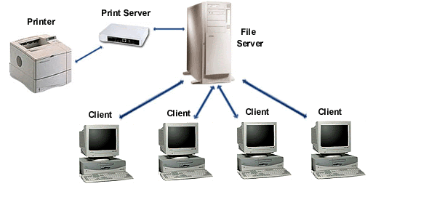

*Hình 2.1: Mô hình Print Server*

**Quy trình làm việc của Print server:**

1. Người dùng có thiết bị khách được uỷ quyền yêu cầu in tệp
2. Print server nhận yêu cầu và xử lý dữ liệu yêu cầu để điều hướng tệp đến một máy in cụ thể, đặt yêu cầu vào hàng đợi in
3. Các mục trong hàng đợi in đã chuyển yêu cầu di chuyển qua hàng đợi và tệp sẽ được in trên máy in được chỉ định

**Lợi ích của Print server:**

* Người dùng có thể linh động được vị trí đặt máy in
* Giúp quản lý hiệu quả các máy in từ một vị trí trung tâm
* Tiết kiệm không gian vật lý, tiết kiệm chi phí vận hành
* Tính ổn định cao, không lo bi nhiễm virus qua máy trạm chia sẻ
* Có thể hoạt động liên tục 24/24 mà không sợ quá tải

### 2.1.2. Windows Management Instrumentation (WMI)

**Tổng quan:**

* WMI là viết tắt của Windows Management Instrumentation. Được thiết kế bởi Microsoft, đây là một cơ sở hạ tầng để quản lý dữ liệu và thông tin được chuẩn hóa độc lập với thiết bị. Kể từ Windows 2000, WMI được cài đặt sẵn với hệ điều hành Windows.
* WMI là sự triển khai của Microsoft về Quản lý Doanh nghiệp Dựa trên Web, WBEM (Web-Based Enterprise Management), được quản lý bởi DMTF (DMTF  - Distributed Management Task Force). WBEM đặt ra các tiêu chuẩn để cho phép truy cập dữ liệu từ các công nghệ và thiết bị không đồng nhất trên một kiến trúc tiêu chuẩn hóa. WBEM sử dụng Mô hình Thông tin Chung CIM (CIM - Common Information Model) làm giản đồ để xác định thông tin về các đối tượng. Cả hai đều lưu trữ tệp và chấp nhận lệnh in từ máy khách (Client) và sau đó gửi chúng đến một máy in trong mạng.
* CIM: Mặc dù không trực tiếp là một phần của WMI, CIM là một tiêu chuẩn trung lập với nhà cung cấp để trình bày các thông tin quản lý của các thiết bị khác nhau. Nó cũng được duy trì bởi DMTF.

WMI sử dụng lược đồ (Schema) này để lưu trữ thông tin trong kho lưu trữ WMI Repository. Nó được cấu trúc để môi trường được quản lý có thể được xem như là các hệ thống có liên quan lẫn nhau, mỗi hệ thống bao gồm các yếu tố rời rạc. Một tập hợp các lớp và thuộc tính được xác định trước tạo ra một khung làm việc đồng bộ (Framework) mà các nhà cung cấp riêng lẻ xây dựng từ đó.

**Ứng dụng của WMI:**

* Để hoạt động như một máy chủ (Server), một thiết bị phải được cấu hình để lắng nghe các yêu cầu từ máy khách (Client) trên kết nối mạng. Chức năng này có thể tồn tại như một phần của hệ điều hành như một ứng dụng, vai trò đã cài đặt hoặc kết hợp cả hai. Ví dụ: hệ điều hành Windows Server của Microsoft cung cấp chức năng lắng nghe và phản hồi các yêu cầu của máy khách. Các vai trò (Roles) hoặc dịch vụ (Service) được cài đặt bổ sung làm tăng loại yêu cầu máy khách mà máy chủ có thể đáp ứng. Trong một ví dụ khác, máy chủ Apache Web server phản hồi các yêu cầu của trình duyệt Internet thông qua một ứng dụng bổ sung, Apache, được cài đặt trên cùng một hệ điều hành.
* Khi một máy khách yêu cầu dữ liệu hoặc chức năng từ máy chủ, nó sẽ gửi một yêu cầu qua mạng. Máy chủ nhận được yêu cầu này và phản hồi với thông tin thích hợp. Đây là mô hình yêu cầu và phản hồi của mạng máy khách-máy chủ, còn được gọi là mô hình gọi và phản hồi (Call and Response Model). Máy chủ thường sẽ thực hiện nhiều tác vụ bổ sung như là một phần của một yêu cầu và phản hồi, bao gồm xác minh danh tính của người yêu cầu, đảm bảo rằng máy khách có quyền truy cập vào dữ liệu hoặc tài nguyên được yêu cầu và định dạng đúng hoặc trả lại phản hồi cần thiết theo dự kiến đường.

**Cách hoat động của WMI:**

* Khi các thiết bị trên mạng hoạt động, các cài đặt, thông số và trạng thái khác nhau có thể được đo và tạo tại bất kỳ thời điểm nào. Ví dụ, ổ đĩa cứng có tổng dung lượng lưu trữ, dung lượng lưu trữ đã sử dụng, dung lượng lưu trữ trống hoặc nhiệt độ bên trong. Các giá trị này là động và thay đổi theo cách sử dụng hệ thống. Tại bất kỳ thời điểm nào, việc đọc các thông số này trong thiết bị vẫn tồn tại cho dù có ai để ý đến chúng hay không.
* Nền tảng WMI platform cung cấp một cách thống nhất để tạo và thực thi các tập lệnh (script) đọc các thông số và trong một số trường hợp, có thể thay đổi các cài đặt đó mà không cần cài đặt thêm các tác nhân phần mềm (gọi là Agent) hoặc màn hình (Monitor). Trong trường hợp của ổ cứng, WMI Provider có thể trả lời yêu cầu về nhiệt độ của ổ cứng cũng như gửi cảnh báo đến Trình quản lý đối tượng WMI Object Manager nếu nhiệt độ vượt quá mức đặt trước.
* Ngoài ra, đối với các ứng dụng quản lý, nền tảng WMI cung cấp Giao diện lập trình ứng dụng API (API - Application Programming Interface) ở cấp Trình quản lý đối tượng WMI Object Manager để không cần phải hiểu chi tiết cụ thể của từng nhà cung cấp WMI. Ví dụ, ứng dụng quản lý chỉ cần gọi Trình quản lý đối tượng WMI Object Manager chứ không cần truy vấn trực tiếp ổ cứng.
* Khi một thiết bị được truy vấn hoặc một sự kiện được kích hoạt, dữ liệu sẽ truyền qua kiến ​​trúc tiêu chuẩn của thiết bị được quản lý thông qua WMI Provider của nó đến Trình quản lý đối tượng WMI Object Manager và tới WMI Consumer. Toàn bộ cơ sở hạ tầng này được chuẩn hóa trên các thiết bị và nền tảng để bất kỳ phần mềm quản lý doanh nghiệp hỗ trợ WMI nào cũng có thể truy cập dữ liệu được thu thập trên bất kỳ thiết bị hỗ trợ WMI nào mà không cần biết bất kỳ điều gì về các thiết bị hoặc cấu trúc mạng giữa chúng. WMI có sẵn trên bất kỳ máy tính Windows hiện tại nào và do đó có thể được quản lý thông qua WMI.

**Kiến trúc của WMI:**

* *VMI Service:*
* WMI là một bộ phận được tích hợp của hệ điều hành Windows. Cơ sở hạ tầng WMI Infrastructure được triển khai trong Windows dưới dạng dịch vụ WMI Serive. Dịch vụ WMI Service đóng vai trò trung gian giữa các WMI Providers, kho lưu trữ WMI Repository và quản lý các ứng dụng. Dịch vụ WMI Service chạy với tên hiển thị Windows Management Instrumentation dưới dịch vụ Service tên là “winmgmt”. Nó chạy tự động khi khởi động và nếu dừng lại, nó sẽ tự động khởi động khi ứng dụng quản lý hoặc tập lệnh yêu cầu kết nối với bất kỳ không gian tên WMI namespace nào.
* *Managed object (Đối tượng được quản lý):*
* Đối tượng được quản lý là bất kỳ thành phần hoặc dịch vụ logic hoặc vật lý nào có thể được quản lý qua WMI. Điều này có thể bao gồm bộ xử lý (Processors), bộ điều hợp mạng (Network adapters), hệ điều hành (Operating systems), dịch vụ (Services), ứng dụng (Applications), ổ đĩa (Disk drives), bộ nhớ (Memory), hoặc bất kỳ thiết bị gắn liền với mạng nào khác.
* Nói chung, nếu tham số được đề cập có thể được truy cập thông qua một công cụ Windows khác, chẳng hạn như màn hình hiệu suất, thì thông tin tương tự có thể được truy cập qua WMI.
* *WMI Providers:*
* WMI Providers là một đối tượng giám sát, đọc và thu thập bất kỳ dữ liệu nào nó được lập trình để giám sát trên một đối tượng được quản lý cụ thể. Giống như trình điều khiển thiết bị (Driver), một số màn hình được tích hợp sẵn trong hệ điều hành, trong khi những màn hình khác do bên thứ ba triển khai hoặc theo chương trình, thường thông qua C/C++, Visual Basic, VB Script hoặc PowerSell. Provider cũng có thể được truy cập thống qua dòng lệnh Command-Line (Windows Management Interface Command-line, hoặc WMIC).
* Màn hình (Monitors) có thể chung chung hoặc thiết bị cụ thể. Bản thân màn hình không làm gì khác ngoài xem hoặc giám sát dữ liệu khi nó được tạo ra. Màn hình không ghi nhật ký hoặc lưu trữ dữ liệu, mặc dù chúng có thể được thiết lập để ghi dữ liệu vào tệp nhật ký hoặc vào Trình xem sự kiện (Event Viewer) nếu một điều kiện nhất định được đáp ứng.
* Có rất nhiều WMI Providers tích hợp sẵn trong Windows, bao gồm Active Directory provider, Boot Configuration Data (BCD) WMI provider, Distributed File System (DFS) provider, Event Log provider, Hyper-V WMI provider, Win32 provider, Registry provider, và SNMP provider. SNMP Provider ánh xạ các đối tượng SNMP MIB Object tới các lớp WMI CIM Classes. Điều này cung cấp một cách để sử dụng WMI ngay cả trên các thiết bị không phải Windows thông qua giao diện SNMP được tích hợp sẵn của chúng.
* Các WMI Provider phản hồi các truy vấn trực tiếp từ các ứng dụng hoặc tập lệnh quản lý cũng như các sự kiện được lập trình. Định cấu hình sự kiện yêu cầu trình kích hoạt sự kiện (Event trigger) và người đăng ký sự kiện (Event subscribers). Trình kích hoạt được đặt bằng cách xác định thời điểm một sự kiện trở nên có thể báo cáo hoặc được kích hoạt. Ví dụ: một sự kiện có thể được kích hoạt khi dung lượng đĩa trống giảm xuống dưới một lượng nhất định. Khi WMI Provider chạy, nó chỉ đơn giản là giám sát dung lượng đĩa trống. Khi dung lượng giảm xuống dưới ngưỡng đặt trước, WMI Provider sẽ cảnh báo cho Trình quản lý đối tượng CIM Object Manager. Sau đó, Trình quản lý đối tượng CIM Object Manager sẽ chuyển tiếp cảnh báo đến Consumer hoặc Subcribers được xác định trước, thường là các ứng dụng quản lý doanh nghiệp hoặc nhật ký sự kiện.
* *Classes:*
* Mỗi WMI Provider triển khai chức năng của các lớp (gọi là Classes) của nó. Các lớp chứa các sự kiện (Events) và thuộc tính (Properties) cho phép thu thập và thiết lập dữ liệu thực tế. Các lớp hệ thống WMI là các lớp được xác định trước cung cấp chức năng cơ bản của WMI. Các lớp này bắt đầu bằng dấu gạch dưới kép, chẳng hạn như “__SystemEvent”, đại diện cho một sự kiện hệ thống. Ngoài ra còn có các lớp MSFT Classes là các lớp cung cấp chính sách hoặc các lớp xử lý sự cố WMI. Các lớp CIM Classes có thể được sử dụng khi xây dựng các lớp mới. Các lớp mới sẽ kế thừa các thuộc tính từ lớp CIM Classes mẹ của chúng.
* Ngoài ra còn có các lớp tiêu chuẩn Standard Consumer Classes. Chúng được sử dụng để chạy các tập lệnh (Scripts) hoặc chương trình (Programs) khi một sự kiện kích hoạt xảy ra. Một lớp Standard Consumer Class thường được sử dụng là ActiveScriptEventConsumer, lớp này chạy một tập lệnh khi nó nhận được phản hồi. Đây là một cách để tạo phản hồi tự động cho một sự kiện hoặc tình huống cụ thể, chẳng hạn như gửi tin nhắn, dừng hoặc khởi động một dịch vụ hoặc thậm chí khởi động lại và tắt một hệ thống hoặc thành phần.
* *Methods:*
* Một số lớp có các phương thức (Methods) cung cấp dữ liệu cụ thể có thể được giám sát hoặc thay đổi. Ví dụ, lớp Win32_Service class có các phương thức để dừng và khởi động dịch vụ. Các phương pháp này có thể được truy cập thông qua ứng dụng tập lệnh hoặc thông qua ứng dụng quản lý mạng.
* *VMI repository:*
* Kho lưu trữ WMI Repository là cơ sở dữ liệu lưu trữ dữ liệu tĩnh liên quan đến WMI. Dữ liệu động do WMI Provider giám sát không được lưu trữ trong kho lưu trữ. Để giữ lại dữ liệu động, dữ liệu đó phải được WMI Provider nắm bắt và được ứng dụng quản lý WMI truy xuất hoặc báo cáo hoặc ghi lại thông qua WMI provider class. WMI sử dụng kho lưu trữ đối tượng tuân thủ CIM.
* *CIM Object Manager:*
* Trình quản lý đối tượng CIM Object Manager hoạt động như một trung gian giữa ứng dụng quản lý và các WMI Providers. Được truy cập từ phía ứng dụng bằng WMI API, Trình quản lý đối tượng chuyển tiếp các yêu cầu dữ liệu đến các WMI Providers và nhận được phản hồi trước khi chuyển tiếp thông tin trở lại ứng dụng quản lý yêu cầu.
* *API WMI:*
* API cung cấp quyền truy cập vào cơ sở hạ tầng WMI Infrastructure cho các ứng dụng sử dụng WMI. Các ứng dụng này thực hiện các lệnh gọi API được chuyển vào Trình quản lý đối tượng CIM Object Manager và sau đó được gửi đến các Providers. Chúng phản hồi thông qua các lớp (Classes) và phương thức (Methods) với dữ liệu như thời gian hoạt động của hệ thống hoặc số lượng tiến trình đang chạy.
* *VMI Consumer:*
* WMI Consumer là đối tượng gửi truy vấn và nhận thông tin từ WMI Provider thông qua Trình quản lý đối tượng WMI Object Manager. Thông thường, WMI Consumer là một ứng dụng giám sát, chẳng hạn như PRTG Network Monitor, một ứng dụng quản lý hoặc một tập lệnh, chẳng hạn như tập lệnh PowerShell script, nó truy vấn các giá trị trên một hệ thống từ xa trước khi thực hiện một số hành động như cập nhật phần mềm hoặc ghi tệp.
* Ví dụ: quản trị viên viết tập lệnh cho bản cập nhật trước tiên có thể sử dụng PowerShell để truy vấn WMI Provider để kiểm tra phiên bản Windows trước khi gửi bản cập nhật. Consumer có thể truy vấn WMI Provider về các giá trị có thể được quản trị viên giám sát hoặc thậm chí thay đổi. Chỉ một số giá trị nhất định mới có thể ghi theo cách này.

**Vấn đề bảo mật WMI:**

* Khả năng truy cập từ xa và sửa đổi thông tin và dữ liệu của thiết bị phải được bảo mật. Windows cung cấp một số lớp bảo mật để bảo vệ các hệ thống từ xa. Tường lửa Windows Defender Firewall có cài đặt cụ thể cho lưu lượng WMI traffic tách biệt với cài đặt lưu lượng DCOM traffic thông thường. Nếu WMI bị chặn bởi tường lửa, kết nối không thể được thiết lập.
* Ngoài ra, việc lọc mã thông báo truy cập User Account Control (UAC) tiêu chuẩn ảnh hưởng đến hoạt động của WMI. Ngay cả khi đăng nhập với tư cách quản trị viên, các chương trình hoặc tập lệnh dựa trên WMI sẽ chạy với tính năng lọc mã thông báo truy cập UAC tiêu chuẩn trừ khi chạy cụ thể với các đặc quyền nâng cao, chạy với tư cách quản trị viên (“Run as Administrator”). Trong nhiều trường hợp, các phương thức và lớp của WMI Provider truy cập dữ liệu đặc quyền và yêu cầu quyền truy cập cao hơn để chạy đúng cách.

**WMI Command-line (WMIC):**

* Mặc dù WMI có thể được sử dụng thông qua một số ngôn ngữ kịch bản, bao gồm cả PowerShell, nhưng nó có giao diện dòng lệnh riêng. WMIC tương thích với các trình bao hiện có, bao gồm cả dòng lệnh tiêu chuẩn của Windows. Để sử dụng, chỉ cần gõ wmic và lệnh.
  + wmic os list FREE - Liệt kê thông tin về bộ nhớ trống trên hệ thốn
  + wmic os list BRIEF - Liệt kê số phiên bản, số sê-ri và số phiên bản của máy tính
* Lệnh SET có thể thay đổi hoặc ghi vào các tham số nhất định. Sử dụng khóa /? switch sẽ hiển thị một danh sách các thuộc tính có thể ghi. Ví dụ, có thể đặt múi giờ hiện tại bằng lệnh set os.
  + wmic os set CurrentTimeZone = 600 - Đặt múi giờ thành giờ Sydney, Úc. Nếu không được chạy với tư cách quản trị viên, quyền truy cập sẽ bị từ chối.

**MI:**

* Microsoft hiện cung cấp Cơ sở hạ tầng quản lý Windows gọi tắt là MI (Management Infrastructure), là phiên bản mới nhất của WMI. Theo Microsoft, MI hoàn toàn tương thích với các phiên bản trước của WMI và giảm thời gian phát triển cũng như tích hợp chặt chẽ hơn với PowerShell.

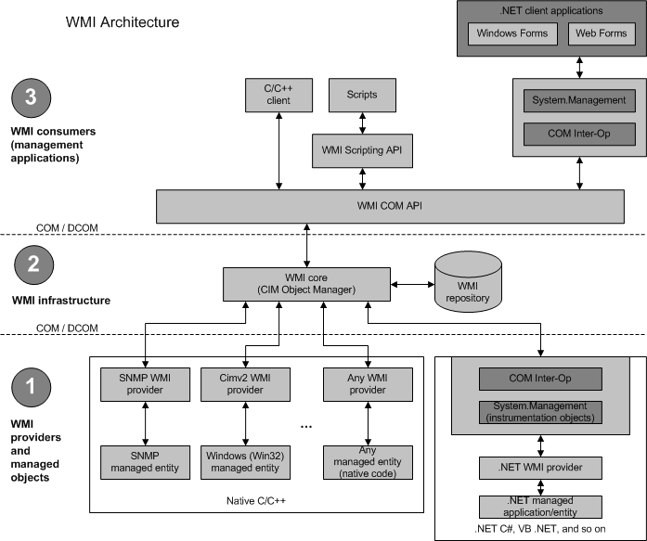

*Hình 2.2: Windows Management Instrumentation*

### 2.1.3. Dấu hình mờ (Watermark)

**Tổng quan:**

Watermark được dịch là dấu hình mờ, thể hiện dưới dạng như một đoạn text, hình ảnh, logo, khẩu hiệu hay số điện thoại, nhưng chúng được làm mờ đi và không rõ nét như ban đầu. Việc chèn watermark vào văn bản tài liệu, hình ảnh, … nhằm mục đích đánh dấu chủ quyền, bảo vệ quyền sở hữu cho chủ nội dung.

Watermark là yêu tố không thể thiếu được khi muốn xác định bản quyền, đặc biệt là bản quyền hình ảnh trên internet. Watermark giống như một dấu hiệu đặc trưng và cản lại các hành vi gây mấy tính unique (độc nhất), chống sao chép, copy bất hợp pháp, giúp bảo vệ an toàn khi đăng tải tác phẩm. Bên cạnh đó, watermark còn có vai trò quảng cáo và tạo điểm nhấn hiệu quả. Với những đặc điểm và vai trò đó, watermark được rất nhiều tổ chức, cá nhân ưa chuộng và sử dụng. Có 2 dạng water mark thường gặp: watermark hình và watermark chữ.

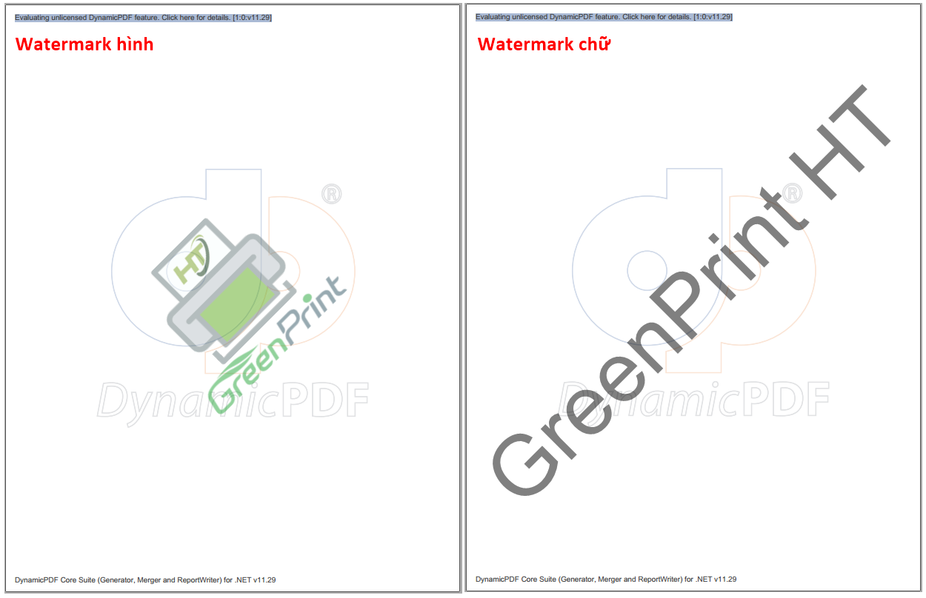

*Hình 2.3: Waternark hình và watermark chữ*

**Ý nghĩa của watermark:**

* Chống sao chép bất hợp pháp:
* Sự sao chép bất hợp pháp khi chưa có sự đồng ý của chủ nội dung là một trong những vấn đề liên quan đến bản quyền gây ra rất nhiều hệ lụy và trở ngại hiện nay. Nhất là với những hình ảnh, chủ đề được nhiều người quan tâm. Sự sao chép không chú thích nguồn dễ gây nên những xung đột lợi ích, đặc biệt là buôn bán online. Sẽ ra sao nếu hàng giả, hàng nhái lại lấy hình ảnh từ nguồn thương hiệu chính chủ để đăng bán, gây phá giá và tổn hại chất lượng cùng một hàng hóa. Do đó, Watermark ra đời cho phép người dùng có thể chọn hình thức sử dụng chìm logo, hotline hoặc tên của họ trên nội dung.
* Hỗ trợ quảng bá:
* Watermark được biết đến phổ biến nhất là một công cụ bảo vệ bản quyền tác phẩm. Tuy nhiên, có thể sử dụng công cụ này như một trong những hình thức để giới thiệu về công ty của mình thông qua dạng thức khác nhau. Người dùng có thể tự do lựa chọn hình thức chèn phù hợp với hình thức và nội dung của sản phẩm như: chèn logo vào hình ảnh, chèn watermak trên word, chèn thông tin mờ lên hình ảnh. Điều này vô hình chung sẽ gia tăng độ phủ sóng của thương hiệu. Đây chính là một điểm mạnh vô cùng lớn của watermark mà bất cứ doanh nghiệp nào cũng nên lưu tâm khi muốn phát triển mạnh hơn nhờ truyền thông.
* Tạo điểm nhấn và thẩm mỹ cho tác phẩm:
* Đặc biệt, với watermark được thiết kế đẹp mắt và sáng tạo, có thể đây sẽ là phần giúp bạn được ấn tượng với người xem một cách mạnh mẽ. Bên cạnh đó, việc đóng dấu bản quyền trên nội dung còn được coi là một điểm nhấn sáng tạo của chính bạn và cả công ty.

### 2.1.4. Chữ ký số (Digital Signature)

**Tổng quan:**

Digital Signature (hay còn gọi là chữ ký điện tử) là một kĩ thuật xác thực cho phép người chủ nội dung của một thông điệp được quyền đính kèm một đoạn dữ liệu số như là chữ kí đánh dấu của người chủ đối với nội dung đã tạo ra. Về cơ bản, chữ ký số sẽ được tạo ra bằng cách hash nội dung thông điệp sau đó mã hoá chuỗi hash bằng khoá bí mật (private key) của người chủ nội dung. Việc sử dụng chữ ký số có 3 mục đích:

* Non-repudiation (tính chống chối bỏ): giúp cho người nhận khi kiểm tra nội dung đã được ký chữ ký số kèm theo sẽ biết chắc người ký không thể chối cãi về những gì đã tạo ra ở thời điểm bắt đầu tạo chữ ký số.
* Integrity (tính toàn vẹn): chữ ký số giúp kiểm tra tính toàn vẹn dữ liệu của nội dung được gửi đi là không bị thay đổi hay chỉnh sửa kể từ lúc khởi tạo chữ ký số và ký vào văn bản gửi đi.
* Authenticity (tính xác thực): chữ ký số cũng dùng để chứng thực nguồn gửi nội dung thông điệp đi. Thường thì thông tin về người chủ của chữ ký sẽ được thêm vào kèm với nội dung chữ ký số để giúp người nhận chứng thực được ai đã gửi thông điệp đi.

**Thành phần của chữ ký số:**

Chữ ký số dựa trên công nghệ mã hoá công khai (RSA): mỗi người dùng phải có một cặp khoá (keypair) bao gồm khoá bí mật (private key) và khoá công khai (public key), cụ thể:

* **Private key:** là một khóa trong cặp khóa thuộc hệ thống mật mã không đối xứng, được dùng để tạo chữ ký số.
* **Public key:** là một khóa trong cặp khóa thuộc hệ thống mật mã không đối xứng, được sử dụng để giả mã kiểm tra chữ ký số được tạo bởi khóa bí mật tương ứng trong cặp khoá.

Digital Sign (ký số): là việc đưa khóa bí mật vào một chương trình phần mềm để tự động tạo và gắn chữ ký số vào thông điệp dữ liệu.

* **Signer (người ký):** là đối tượng dùng đúng khóa bí mật của mình để tạo chữ ký số và ký vào một thông điệp dữ liệu dưới tên của mình.
* **Recipient (người nhận):** là tổ chức, cá nhân nhận được thông điệp dữ liệu được ký số bởi người ký, sử dụng chứng thư số (digital certificate) của người ký đó để kiểm tra chữ ký số trong thông điệp dữ liệu nhận được và tiến hành các hoạt động, giao dịch có liên quan.

**Cách hoạt động của chữ ký số:**

Hoạt động tạo ra chữ ký số yêu cầu phải có một cặp key private & public. Người ký sẽ giữ private key và dùng để mã hoá thông tin tạo ra chữ ký số, người nhận phải có public key của người ký tương ứng với cặp private key để giải mã chữ ký số nhằm đối chiếu thông tin. Hoạt động tạo và thẩm định chữ ký số như sau:

*Quá trình tạo chữ ký số:*

1. Người gửi có một thông điệp dữ liệu
2. Sử dụng hàm băm (MD5 hoặc SHA), băm thông điệp trên, nhận được một chuỗi ký tự duy nhất có độ dài cố định gọi là “bản tóm lược”
3. Sử dụng private key và thuật toán mã hoã để mã hoá bản tóm lược, kết quả mã hoá ra gọi là “chữ ký số”
4. Đính kèm chữ ký số cùng thông điệp ban đầu để gửi đi

*Quá trình thẩm định chữ ký số:*

1. Người nhận nhận được thông điệp cùng chữ ký số, tách riêng 2 phần đó ra để xử lý độc lập
2. Đối với phần thông điệp, sử dụng hàm băm (MD5 hoặc SHA) giống như bên ký, băm nó để nhận được “bản tóm lược”
3. Đối với phần chữ ký số, sử dụng public key để giải mã.

* Nếu không giải mã được 🡪 Không đúng người gửi 🡪 Kết thúc xử lý
* Nếu giải mã được 🡪 Thu được “bản tóm lược” 🡪 Chuyển qua bước 4

1. Đối chiếu 2 bản tóm lược thu được

* Nếu 2 bản tóm lược không khớp nhau 🡪 Nội dung thông điệp đã thay đổi
* Nếu 2 bản tóm lược khớp nhau 🡪 Nội dung thông điệp được toàn vẹn

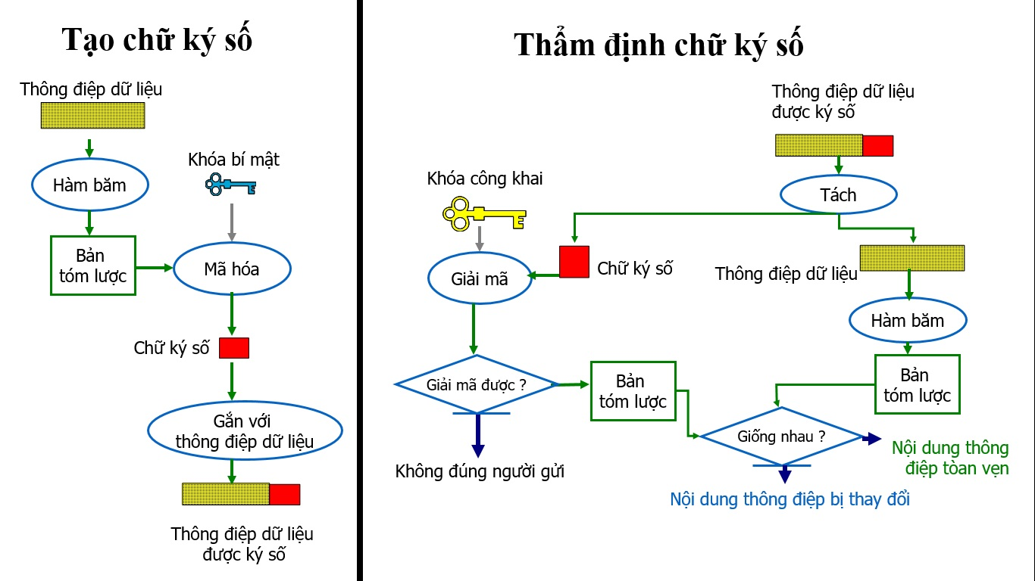

*Hình 2.4: Quy trình tạo và thẩm định chữ ký số*

*Lưu ý:*

* Bất cứ thay đổi nào dù là nhỏ nhất trong nội dung thông điệp gửi đi sau khi khởi tạo chữ ký số cũng sẽ tạo ra kết quả hoàn toàn khác ở phía người nhận khi họ băm thông điệp ra đối chiều với thông tin đã băm ở chữ ký số.

**Mật mã khoá công khai (Public-key Cryptography):**

Digital Signature (chữ ký số) được xây dựng trên hệ mật mã hóa khóa công khai hay còn được gọi là mã khoá bất đối xứng (asymmetrical crytography). Hệ thống này sử dụng một cặp khoá mật mã (private key – public key). Hệ mật mã khoá bất đối xứng được sử dụng nhiều nhất là RSA.

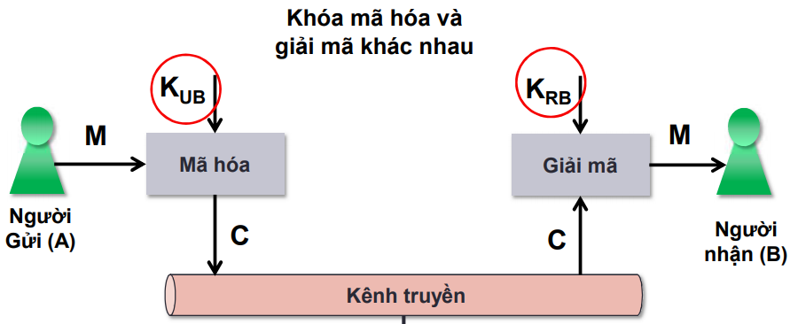

*Hình 2.5: Hệ mã hoá công khai*

*Hệ mật mã bao gồm:*

* Bản rõ (plaintext-M): bản tin được sinh ra bởi bên gửi
* Bản mật (ciphertext-C): bản tin che giấu thông tin của bản rõ, được gửi tới bên nhận qua một kênh không bí mật
* Khóa: Bên nhận có 1 cặp khóa:
  + Khóa công khai (Kub): công bố mọi người cùng biết (kể cả hacker)
  + Khóa riêng (Krb): bên nhận giữ bí mật, không chia sẻ cho bất kỳ ai
* Mã hóa (encrypt-E): C = E(Kub, M)
* Giải mã (decrypt): M = D(Krb, C) = D(Krb, E(Kub, M))
* Yêu cầu đối với cặp khóa (Kub, Krb):
  + Hoàn toàn ngẫu nhiên
  + Có quan hệ về mặt toán học 1-1.
  + Nếu chỉ có giá trị của Kub không thể tính được Krb.
  + Krb phải được giữ mật hoàn toàn.

*Cơ chế hoạt động:*

* Người gửi (A) gửi thông tin đã được mã hóa bằng khóa công khai (Kub) của người nhận (B) thông qua kênh truyền tin không bí mật
* Người nhận(B) nhận được thông tin đó sẽ giải mã bằng khóa riêng (Krb) của mình.
* Hacker cũng sẽ biết khóa công khai (Kub) của B tuy nhiên do không có khóa riêng (Krb) nên Hacker không thể xem được thông tin gửi.

*Đặc điểm hệ mật mã bất đối xứng:*

* Không cần chia sẻ khóa mã hóa (khóa công khai) một cách bí mật => Dễ dàng ứng dụng trong các hệ thống mở.
* Khóa giải mã (khóa riêng) chỉ có B biết => An toàn hơn, có thể xác thực nguồn gốc thông tin.
* n phần tử chỉ cần n cặp khóa.

**Ứng dụng của chữ ký số:**

* Công nghệ thông tin: Tăng cường bảo mật của các hệ thống truyền thông internet.
* Tài chính: Chữ ký số có thể được triển khai cho các hoạt động kiểm toán, báo cáo chi phí, thoả thuận cho vay, …
* Pháp lý: Việc sử dụng chữ ký số trên tất cả các loại hợp đồng kinh doanh và thoả thuận pháp lý, bao gồm cả các tài liệu của Chính phủ.
* Chăm sóc sức khoẻ: Chữ ký số có thể ngăn chặn sự gian lận trong kê đơn thuốc và hồ sơ y tế.
* Blockchain: Các hệ thống chữ ký số đảm bảo rằng chỉ những chủ sở hữu hợp pháp của tiền điện tử mới có thể ký một giao dịch để chuyển tiền (miễn là khác private key của họ không bị xâm phạm)

### 2.1.5. Mã hoá password bằng BCrypt

**Tổng quan:**

Trong các cuộc tấn công hệ thống, database thường là thứ được hướng đến đầu tiên. Database là nơi lưu dữ liệu hệ thống, dữ liệu người dùng, trong đó có thông tin tài khoản, mật khẩu. Nếu database bị lộ thông tin tài khoản, sẽ có rất nhiều hậu quả xấu xảy ra. Do đó bảo mật thông tin password là vấn đề vô cùng quan trọng. Theo thời gian, có các cách lưu trữ password trong database như sau:

* Lưu dạng plain-text
* Lưu dạng mã hoá
* Lưu dạng hash
* Lưu dạnh hash kết hợp với salt
* Lưu dạng hash kết hợp với salt và pepper

Plain-text là lưu password nguy hiểm nhất, một khi hacker tấn công có được database, mọi thông tin người dùng sẽ bị lộ vì có thể lấy thẳng thông tin không cần qua giải mã, xử lý 🡪 Sử dụng plain-text rất nguy hiểm

Sử dụng mã hoã an toàn hơn một chút, phải mất thời gian để giải mã password, tuy nhiên khi hacker tấn công được hệ thống cũng có thể lấy được thuật toán mã hoá 🡪 Sử dụng mã hoã thông thường không an toàn

Lưu password dạng hash, hash hàm 1 chiều, từ 1 input chỉ cho ra 1 output cố định, từ output không thể suy ngược lại input. Do đó, khi người dùng quên password chỉ có cách cấp password mới mà không thể lấy lại password cũ. Cách lưu trữ này tuy có an toàn hơn nhưng với công nghệ và phần cứng phát triển, hacker vẫn có cách tấn công được, đó là dùng cách tấn công “thử sai”, sử dụng dictionary attack, rainbow table. Hacker sẽ thử lần lượt các password từ phổ biến đến phức tạp như: 123456, password, iloveyou, … được lưu trong dictionary, hoặc trong rainbow table (password, hashstring) để dò ra password người dùng.

Lưu dạng hash kết hợp với salt lưu trong database, salt là chuỗi random cho mỗi user, cách này an toàn hơn, làm tăng thời gian có thể tấn công để lấy được password. Sử dụng kết hơp thêm pepper lưu tại 1 nơi khác (vd: server), cách này lại an toàn hơn cách chỉ dùng salt, nó làm tăng thêm độ khó về thời gian tấn công. Mặt khác các hàm hash như MD5, SHA-1, … đã được chứng minh là không còn an toàn.

**Thuật toán mã hoá BCrypt:**

Đứng trước vấn đề nan giải trong lưu trữ password, theo nhiều nghiên cứu, có một thuật toán được khuyên dùng cho bảo vệ password đó là **Bcrypt**. Bcrypt là thuật toán được xây dựng dựa trên thuật toán mã hoá Blowfish (ra đời năm 2000, đến nay vẫn còn được sử dụng rất nhiều). **Bcrypt (Blowfish+Crypt)**. Blowfish là thuật toán mật mã khoá đối xứng, Crypt ở đây là hàm hash passord.

Bcrypt được đánh giá bảo mật cao, nó có sử dụng salt để bảo vệ, chống lại rainbow table attack, và salt không cần lưu trong database mà lưu trực tiếp trong hàm hash. Hàm hash của Brcypt được gọi là “adaptive” (có tính thích nghi), nó được thiết kế để có thể chạy chậm hơn. Sẽ làm chận người dùng hơn một chút nhưng tăng tính bảo mật cao hơn.

**Brypt (cost, salt, passwoord):**

* State 🡨 EksBlowfishSetup (cost, salt, password)
* Ctext 🡨 ‘OrpheanBeholderScryDout’
* Repeat 64 times: Ctext 🡨 EncryptCB(State, CText)
* Return Concatenate (cost, salt, CText)

**Kết quả password sau khi đi qua Bcrypt:**

[version]$[strength]$[22 char salt][31 char hash]

* Version: $sa, $2b, $2y
* Strength(cost): 4 🡪 31
* Salt: 128 bits (16 bytes), base64 encoded to 22 characters
* Hash: 192 bits (24 bytes), base64 encoded to 31 characters

🡪 Total length = 60 characters

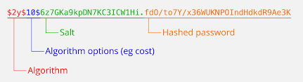

*Hình 2.6: Kết quả password sau khi qua Bcrypt*

Trong Brypt có yếu tố gọi là “work factor” hay “salt round” (là cost – chi phí của thuật toán), mỗi lần tăng workfactor lên, thuật toán sẽ chạy nhanh gấp đôi.

VD: workfactor = 10 🡪 1s

workfactor = 11 🡪 2s

workfactor = 12 🡪 4s

Về sau, khi công nghệ và phần cứng phát triển, chỉ cần tăng work factor lên, là có thể tăng tính an toàn của Brcypt bảo vệ password. Cho đến nay, Brypt vẫn được khuyến nghị là thuật toán hiệu quả, an toàn nhất để bảo mật password.

Trong .NET có các NugetPackage hỗ trợ sử dụng Brcypt như Bcypt.NET, Bcrypt.Net-Next, Bcypt.Net-Core, …

## 2.2. Công nghệ sử dụng

### 2.2.1. Ngôn ngữ lập trình C#

* C# (C sharp) là một ngôn ngữ lập trình hướng đối tượng, đa năng, mạnh mẽ, được phát triển bởi Microsoft trong phần khởi đầu cho kế hoạch .NET của họ. C# được phát triển chủ yếu bởi Anders Hejlsberg dựa trên C++ và Java, được miêu tả là ngôn ngữ có được sự cân bằng giữa C++, Visual Basic, Delphi và Java.
* Đặc trưng của ngôn ngữ C#:
* Là ngôn ngữ hướng đối tượng đồng thời hỗ trợ lập trình chức năng
* Là ngôn ngữ gõ tĩnh, định kiểu mạnh, hỗ trợ gõ động
* Là ngôn ngữ ít từ khoá với khoảng hơn 80 từ khoá
* Là một trong các ngôn ngữ lập trình phổ biến và phát triển nhất
* Là ngôn ngữ lập trình mã nguồn mở, miễn phí với tất cả mọi người
* Là ngôn ngữ đa nền tảng, có thể biên dịch trên Windows, Linux và MacOS
* Có hiệu suất cao và tốc độ thực thi nhanh
* Có IDE Visual Studio cùng nhiều plug-in vô cùng mạnh mẽ
* Có cấu trúc khá gần gũi với các ngôn ngữ lập trình truyền thống
* Có cộng đồng phát triển vô cùng lớn mạnh
* Ứng dụng của ngôn ngữ C#:
* Phát triển web [backend](https://vi.wikipedia.org/wiki/Front-end_v%C3%A0_back-end) (ASP.NET MVC, ASP.NET core, Web API, …)
* Phát triển web [frontend](https://vi.wikipedia.org/wiki/Front-end_v%C3%A0_back-end) (Blazor WebAssembly,Uno platform)
* Phát triển desktop app (Winform, WPF, UWP, WinUI, Blazor desktop...)
* Phát triển game 2D, 3D đa nền tảng (Game engine: [Unity](https://vi.wikipedia.org/wiki/Unity_(game_engine)), Monogame, …)
* Phát triển thực tế ảo (VR), thực tế tăng cường (AR), thực tế hỗn hợp (MR)
* Phát triển ứng dụng đồ họa 2D, 3D đa nền tảng
* Phát triển [mobile app](https://vi.wikipedia.org/wiki/%E1%BB%A8ng_d%E1%BB%A5ng_tr%C3%AAn_thi%E1%BA%BFt_b%E1%BB%8B_di_%C4%91%E1%BB%99ng), IOS native, Android native
* Phát triển [cloud](https://vi.wikipedia.org/wiki/%C4%90i%E1%BB%87n_to%C3%A1n_%C4%91%C3%A1m_m%C3%A2y) ([Azure](https://azure.microsoft.com/en-us/), AWS,Google Cloud...)
* Học máy và [trí tuệ nhân tạo](https://vi.wikipedia.org/wiki/Tr%C3%AD_tu%E1%BB%87_nh%C3%A2n_t%E1%BA%A1o) ([ML.Net](https://dotnet.microsoft.com/apps/machinelearning-ai/ml-dotnet), TensorFlow, csiSharp..)
* Data science, bigdata (csiSharp, Apache Spark)
* [Blockchain](https://vi.wikipedia.org/wiki/Blockchain) ([NEO, Stratis](https://www.stratisplatform.com/))
* Microservices and containers
* Internet of thing (IoT,5G)
* Hệ thống nhúng ([Raspberry pi](https://vi.wikipedia.org/wiki/Raspberry_Pi), PLC)

### 2.2.2. Microsoft SQL Server

* Microsoft SQL Server là một hệ quản trị cơ sở dữ liệu quan hệ (Relational Database Management System (RDBMS) ) sử dụng câu lệnh SQL (Transact-SQL) để trao đổi dữ liệu giữa máy Client và máy cài SQL Server. Một RDBMS bao gồm databases, database engine và các ứng dụng dùng để quản lý dữ liệu và các bộ phận khác nhau trong RDBMS.
* SQL Server được tối ưu để có thể chạy trên môi trường cơ sở dữ liệu rất lớn (Very Large Database Environment) lên đến Tera-Byte và có thể phục vụ cùng lúc cho hàng ngàn user. SQL Server có thể kết hợp “ăn ý” với các server khác như Microsoft Internet Information Server (IIS), E-Commerce Server, Proxy Server…
* Các thành cơ bản trong SQL Server gồm có: Reporting Services, Database Engine, Integration Services, Notification Services, Full Text Search Service,… Tất cả kết hợp với nhau tạo thành một giải pháp hoàn chỉnh giúp cho việc phân tích và lưu trữ dữ liệu trở nên dễ dàng hơn.
  + **Database Engine:** Đây là một engine có khả năng chứa dữ liệu ở các quy mô dưới dạng support và table. Ngoài ra, nó còn có khả năng tự điều chỉnh ví dụ: trả lại tài nguyên cho hệ điều hành khi một user log off và sử dụng thêm các tài nguyên của máy khi cần.
  + **Integration Services:** là tập hợp các đối tượng lập trình và các công cụ đồ họa cho việc sao chép, di chuyển và chuyển đổi dữ liệu.  Khi bạn làm việc trong một công ty lớn thì dữ liệu được lưu trữ ở nhiều nơi khác nhau như được chứa trong: Oracle, SQL Server, DB2, Microsoft Access,… và bạn chắc chắn sẽ có nhu cầu di chuyển dữ liệu giữa các server này. Ngoài ra, bạn còn muốn định dạng dữ liệu trước khi lưu vào database. Chắc chắn Integration Services sẽ giúp bạn giải quyết được công việc này dễ dàng.
  + **Analysis Services:** Đây là một dịch vụ phân tích dữ liệu rất hay của Microsoft. Dữ liệu khi được lưu trữ vào trong database mà bạn không thể lấy được những thông tin bổ ích thì coi như không có ý nghĩa gì. Chính vì thế, công cụ này ra đời giúp bạn trong việc phân tích dữ liệu một cách hiệu quả và dễ dàng bằng cách dùng kỹ thuật khai thác dữ liệu – datamining và khái niệm hình khối nhiều chiều – multi dimendion cubes.
  + **Notification Services:** Dịch vụ thông báo này là nền tảng cho sự phát triển và triển khai các ứng dụng soạn và gửi thông báo. Ngoài ra, dịch vụ này còn có chức năng gửi thông báo theo dịch thời đến hàng ngàn người dăng ký sử dụng trên nhiều loại thiết bị khác nhau.
  + **Reporting  Services:** là một công cụ tạo, quản lý và triển khai báo cáo bao gồm: server và client. Ngoài ra, nó còn là nền tảng cho việc phát triển và xây dựng các ứng dụng báo cáo.
  + **Full Text Search Service:** là một thành phần đặc biệt trong việc truy vấn và đánh chỉ mục dữ liệu văn bản không cấu trúc được lưu trữ trong các cơ sở dữ liệu SQL Server.
  + **Service Broker:** là một môi trường lập trình cho việc tạo ra các ứng dụng trong việc nhảy qua các Instance.

### 2.2.3. Framework ASP.NET

* **ASP.NET** là một nền tảng web được sử dụng để tạo các trang web, ứng dụng và dịch vụ web. Đây là sản phẩm tích hợp của các ngôn ngữ HTML, CSS và JavaScript. ASP.NET được ra đời vào năm 2002 và đến nay đã được nâng cấp thành nhiều phiên bản khác nhau.
* ASP.NET hoạt động trên HTTP, sử dụng các lệnh và chính sách của HTTP để trình duyệt có thể trở thành giao tiếp song phương của máy chủ. ASP.NET cung cấp những phát triển để tạo ứng dụng web như
  + Web Forms: ASP.NET cung cấp tương tác hướng sự kiện cho các ứng dụng web, nó được sử dụng để phát triển ứng dụng có quyền truy cập dữ liệu. Đồng thời, kiểu phát triển web này cũng sẽ cung cấp dữ liệu cho máy chủ và sự kiện để tạo nên ứng dụng phù hợp. Web Forms được phát triển một cách nhanh chóng nhờ vào sử dụng thư viện điều khiển phong phú đánh dấu HTML.
  + ASP.NET MVC: cung cấp các mẫu MVC (Model View Controller) để xây dựng lên trang web động. Những mẫu này được sử dụng cho dữ liệu (Model), giao diện người dùng (View) và logic ứng dụng (Controller). Mô hình này sẽ đảm nhận nhiệm vụ duy trì dữ liệu và logic của ứng dụng. Chế độ xem sẽ là giao diện người dùng và hiển thị dữ liệu. Bộ điều khiển sẽ xử lý yêu cầu của người dùng về phần View và Model này.
  + ASP.NET web Pages: được sừ dụng để tạo ra các trang web động kết hợp máy chủ  với HTML một cách nhanh chóng. ASP.NET web Pages sẽ đánh dấu mã của bạn và HTML cùng nhau trong cùng một tệp.
* **ASP.NET Core** là một phiên bản mới của ASP.NET, được phát hành bởi Microsoft và là một mã nguồn mở trên GitHub. ASP.NET Core được sử dụng để phát triển khuôn khổ website và có thể thích ứng với nhiều trình duyệt khác nhau như Windows, Mac hoặc Linux kể cả trên nền tảng MVC. Ban đầu, phiên bản này có tên là ASP.NET 5 nhưng sau đó được đổi tên thành ASP.NET Core.
* ASP.NET Core được thiết kế để tối ưu development framework cho những ứng dụng cái mà được chạy on-promise hay được triển khai trên đám mây. ASP.NET Core bao gồm các thành phần theo hướng module với mục đích tối thiểu tài nguyên và tiết kiệm chi phí khi phát triển. Đồng thời, ASP.NET Core cũng là một mã nguồn mở, một xu thế mà các ngôn ngữ lập trình hiện nay hướng đến.

### 2.2.4. Entity Framework

* Entity Framework là một khung ORM (Object Relational Mapper) mã nguồn mở cho các ứng dụng .NET được Microsoft hỗ trợ. Là một phần của .NET Framework, là một Open source ORM Framework.
* Entity Framework giúp các nhà phát triển Web tương tác với dữ liệu quan hệ theo phương pháp hướng đối tượng, sử dụng ít code hơn khi thực hiện truy cập và tương tác với cơ sở dữ liệu. Hiện nay, EntityFramework là một framework mạnh để phát triển các ứng dụng Web với sự hỗ trợ của đông đảo cộng đồng.
* Entity Framework ánh xạ các đơn vị dữ liệu mô tả bằng lớp (đối tượng) vào CSDL quan hệ, cho phép ánh xạ vào các bảng CSDL, tạo CSDL, truy vấn với LINQ, tạo và cập nhật vào CSDL

### 2.2.5. Framework DevExpress

* DevExpress là một Framework được viết cho nền tảng .NET. Đối với những lập trình viên .NET thì DevExpress là một công cụ hết sức hữu dụng, cung cấp rất nhiều control trong Visual Studio. DevExpress không chỉ giúp thiết kế winform hay website đẹp hơn mà còn giúp cho việc lập trình được dễ dàng hơn, trong đó rõ ràng nhất là trong việc tương tác với cơ sở dữ liệu.
* DevExpress được ra mắt lần đầu tiên vào năm 2011 và được đông đảo lập trình viên .NET sử dụng. Từ đó đến này đã trải qua rất nhiều phiên bản với nhiều nâng cấp đáng kể. Phiên bản mới nhất hiện nay là v21.2.7. Với DevExpress ta có thể tự tạo cho mình một bộ Office riêng chỉ trong vòng một vài tiếng.
* Thành phần của DevExpress:
* WinForms Controls: Cung cấp các control cho WinForms.
* [ASP.NET](http://asp.net/) Controls: Cung cấp các control cho WebForms.
* WPF Controls: Cung cấp các control cho WPF.
* Silverlight Controls: Cung cấp các control cho Silverlight.
* XtraCharts: Control cung cấp các loại biểu đồ.
* XtraReports: Cung cấp các control tạo báo cáo.
* XPO: Cung cấp môi trường làm việc với database.
* XAF: Một công nghệ mới giúp việc phát triển phần mềm nhanh chóng.



*Hình 2.7: DevExpress*

### 2.2.6. WebAPI

* Web API là một phương thức dùng để cho phép các ứng dụng khác nhau có thể giao tiếp, trao đổi dữ liệu qua lại. Dữ liệu được Web API trả lại thường ở dạng JSON hoặc XML thông qua giao thức HTTP hoặc HTTPS.
* Web API hỗ trợ restful đầy đủ các phương thức: Get/Post/Put/Delete dữ liệu. Nó giúp xây dựng các HTTP service một cách rất đơn giản và nhanh chóng. Nó cũng có khả năng hỗ trợ đầy đủ các thành phần HTTP: URI, request/response headers, caching, versioning, content format.
* Với web API, chúng ta sẽ tự động hóa quản lý công việc, cập nhật luồng công việc, giúp tăng năng suất và tạo hiệu quả công việc cao hơn.
* WebAPI dễ viết, tinh chỉnh tốt hơn so với các framework WCF và Web service trước đây.
* WebAPI có khả năng bảo mật cao, xác nhận 2 chiều khi có request.
* WebAPI có thể host được nhiều loại client khác nhau từ ứng dụng web cho tới phần mềm desktop, …

## 2.3. Công cụ sử dụng

### 2.3.1. Microsoft Visual Studio

* Microsoft Visual Studio là một môi trường phát triển tích hợp từ Microsoft. Nó được sử dụng để phát triển chương trình máy tính cho Microsoft Windows, cũng như các trang web, các ứng dụng web và các dịch vụ web. Visual Studio sử dụng nền tảng phát triển phần mềm của Microsoft như Windows API, Windows Forms, Windows Presentation Foundation, Windows Store và Microsoft Silverlight. Nó có thể sản xuất cả hai ngôn ngữ máy và mã số quản lý.
* Visual Studio bao gồm một trình soạn thảo mã hỗ trợ IntelliSense cũng như cải tiến mã nguồn. Trình gỡ lỗi tích hợp hoạt động cả về trình gỡ lỗi mức độ mã nguồn và gỡ lỗi mức độ máy. Công cụ tích hợp khác bao gồm một mẫu thiết kế các hình thức xây dựng giao diện ứng dụng, thiết kế web, thiết kế lớp và thiết kế giản đồ cơ sở dữ liệu. Nó chấp nhận các plug-in nâng cao các chức năng ở hầu hết các cấp bao gồm thêm hỗ trợ cho các hệ thống quản lý phiên bản (như Subversion) và bổ sung thêm bộ công cụ mới như biên tập và thiết kế trực quan cho các miền ngôn ngữ cụ thể hoặc bộ công cụ dành cho các khía cạnh khác trong quy trình phát triển phần mềm.

### 2.3.2. Microsoft SQL Server Management Stuido

* SQL Server là một hệ quản trị cơ sở dữ liệu quan hệ (Relational Database Management System (RDBMS) ) sử dụng câu lệnh SQL (Transact-SQL) để trao đổi dữ liệu giữa máy Client và máy cài SQL Server. Một RDBMS bao gồm databases, database engine và các ứng dụng dùng để quản lý dữ liệu và các bộ phận khác nhau trong RDBMS.
* SQL Server được tối ưu để có thể chạy trên môi trường cơ sở dữ liệu rất lớn (Very Large Database Environment) lên đến Tera-Byte và có thể phục vụ cùng lúc cho hàng ngàn user. SQL Server có thể kết hợp “ăn ý” với các server khác như Microsoft Internet Information Server (IIS), E-Commerce Server, Proxy Server….

### 2.3.3. Postman

* Postman là một công cụ để test API của cty Postdot Technologies được bắt đầu phát triển từ năm 2012. Hiện tại Postman có 3 phiên bản: Postman, Postman Pro (2016) và Postman Enterprise (2017)
* Ưu điểm:
  + Dễ sử dụng, hỗ trợ cả chạy bằng UI và non-UI.
  + Hỗ trợ viết code cho assert tự động bằng Javascript.
  + Hỗ trợ cả RESTful services và SOAP services.
  + Có chức năng tạo API document.
* Nhược điểm:
  + Những bản tính phí mới hỗ trợ những tính năng advance: Làm việc theo team, support trực tiếp…

### 2.3.4. NSwag Studio

* NSwag là công cụ hỗ trợ tạo mã Ứng dụng khách C#. Mã được tạo tự động giúp hợp lý hóa sự phối hợp giữa phát triển phụ trợ và phát triển giao diện người dùng.
* NSwag Studio cung cấp nhiều tùy chọn để tạo máy khách bao gồm CLI, mã hoặc ứng dụng Windows:
  + TypeScriptClientGenerator: Tạo máy khách TypeScript
  + CSharpClientGenerator: Tạo ứng dụng Csharp
  + CSharpControllerGenerator: Tạo bộ điều khiển API Web CSharp (hợp đồng đầu tiên / phát triển sơ đồ đầu tiên)



*Hình 2.8: Công cụ sử dụng*

## 2.4. Kết luận

Chương 2 đã trình bày các kiến thức cơ sở sẽ được áp dụng trong đề tài, bao gồm cơ sở lý thuyết về máy chủ in, WMI, dấu hình mờ, chữ ký số và thuật toán mã hoã mật khẩu Bcrypt. Bên cạnh đó là các công nghệ về ngôn ngữ lập trình, hệ quản trị cơ sở dữ liệu, framework, web API và các công cụ hỗ trợ cho lập trình phát triển hệ thống. Qua đó, giúp định hướng kiến trúc thiết kế và lên phương án kỹ thuật phù hợp để tiến hành xây dựng hệ thống.

# CHƯƠNG 3: KHẢO SÁT VÀ ĐẶC TẢ HỆ THỐNG

## 3.1. Mô tả hoạt động hệ thống

### 3.1.1. Quản lý người dùng

Hệ thống có 2 nhóm người dùng chính: quản trị viên và người dùng thành viên. Mỗi người dùng thuộc biên chế phòng ban nhất định, được cấp một tài khoản duy nhất để sử dụng hệ thống với mức độ quyền hạn riêng.

Thông tin quản lý người dùng bao gồm: họ tên, số điện thoại, email, phòng ban, nhóm người dùng, quyền hạn, username, password, trạng thái kích hoạt, trạng thái bị hạn chế,. Bên cạnh đó là các thông tin quản lý lưu lượng in ấn và tài khoản in ấn bao gồm: tổng số lần in, tổng số file đã in, số dư tài khoản, số trang còn lại có thể in.

Quản trị viên có quyền tạo tài khoản, gán quyền cho tài khoản, kích hoạt, vô hiệu hoá tài khoản, cập nhật thông tin tài khoản, xoá tài khoản đối với tất cả tài khoản người dùng. Người dùng thành viên chỉ có quyền sử dụng, cập nhật thông tin tài khoản của mình.

Người dùng thành viên được cấp tài khoản sẽ nhận được email thông báo, thực hiện đổi password và tự bảo mật thông tin tài khoản của mình, sử dụng tài khoản theo quyền hạn của mình. Trong trường hợp tài khoản gặp sự cố như bị khoá hoặc quên mật khẩu, có thể liên hệ quản trị viên hệ thống để xử lý.

### 3.1.2. Quản lý thiết bị in ấn

Hệ thống được xây dựng theo mô hình máy chủ in (Print Server), thực hiện quản lý nhiều máy in từ một vị trí trung tâm. Quản trị viên thực hiện thêm, sửa, xoá thông tin các máy in, kết nối các máy in đến máy chủ trung tâm, cấu hình địa chỉ và phân quyền sử dụng các máy in cho các tài khoản người dùng thành viên và phòng ban.

Mỗi máy in thuộc quản lý của một phòng ban nhất định. Các thông tin quản lý thiết bị bao gồm: Tên máy in, tên driver, tên máy chủ, số cổng, vị trí, chi phí in mặc định, tổng số lượt in, tổng số trang in, thời gian lần in cuối. Hệ thống thực hiện giám sát hoạt động in, kiểm soát và can thiệp được vào các lệnh in gửi đến thiết bị, có thể lập báo cáo thống kê thiết bị in ấn trong hệ thống.

### 3.1.3. Quản lý log in ấn

Trong quá trình vận hành hệ thống, các thông tin in ấn đều được ghi lại nhật ký sử để quản lý, truy xuất dữ liệu trong trường hợp cần thiết. Hệ thống sẽ lưu lại thông tin tại một thời điểm, ai đã in tài liệu gì, sử dụng máy in nào, in bao nhiêu bản, sử dụng bao nhiêu trang giấy, chi phí in hết bao nhiêu. Ngoài ra còn có các thông tin về trạng thái của lệnh in đó: đã được in, đã bị huỷ hay in lặp lại. Qua đó hỗ trợ giám sát lưu lượng in ấn của người dùng, lập được ra các báo cáo thống kê lưu lượng cho hệ thống.

Nhật ký in ấn được lưu vào cơ sở dữ liệu và ghi ra file để lưu trữ trong kho dữ liệu của hệ thống, đảm bảo đầy đủ chi tiết, có thể tìm kiếm, kiểm tra trong trường hợp cần thiết.

### 3.1.4. Quản lý chi in ấn

Khi tạo một tài khoản người dùng, hệ thống sẽ cấp cho tài khoản một số tiền nhất định để sử dụng trong quá trình in ấn tài liệu, lấy từ nguồn ngân sách chi in ấn của doanh nghiệp. Mức tiền cấp cho tài khoản theo quy định của chính sách quản trị, do quản trị viên quản lý. Chi phí mặc định (chi phí in 1 trang giấy) sẽ được áp dụng trong in ấn. Từ số tiền được cấp và chi phí in mặc định sẽ tự động tính ra số trang in được phép in của người dùng.

Mỗi lần thực hiện in tài liệu, dựa trên số trang in, hệ thống sẽ tính và trừ tiền trong tài khoản người dùng. Khi tài khoản hết tiền, người dùng sẽ không in được tài liệu nữa. Khi đó cần liên hệ quản trị viên, xin cấp, nạp thêm tiền vào tài khoản mới có thể tiếp tục in tài liệu.

Hệ thống hỗ trợ chỉ định hạn ngạch và ngân sách phù hợp cho công tác in ấn, tránh lãng phí ngân sách không cần thiết. Phân bố hạn ngạch và ngân sách cố định cho người dùng, phòng ban hoặc nhóm người dùng cụ thể.

### 3.1.5. Quản lý xác thực tài liệu

Mỗi tài liệu được người dùng tải lên hệ thống hoặc yêu cầu lệnh in sẽ được hệ thống xác thực thông tin. Hệ thống kiểm soát thông tin tài liệu: tiêu đề, loại file phương tiên, kích thước tài liệu, số trang, ngày tải, ngày in, … Thực hiện đánh dấu watermark lên tài liệu. Watermark sẽ gồm phần nổi và phần chìm. Cấu trúc thông tin watermark sẽ là đặc trưng và duy nhất cho 1 tài liệu, 1 tài khoản và 1 máy tính:

* Phần nổi là dấu watermark trên tài liệu, ai cũng có thể thấy, thể hiện thông tin người in, ngày giờ in, máy in, đánh dấu bản quyền sở hữu, chống sao chép bất hợp pháp.
* Phần chìm có cơ chế tương tự như chữ ký số (digital signature), không thể thấy bằng mắt thường, dùng để xác thực thông tin bản in, đảm bảo tính toàn vẹn dữ liệu, khẳng định nguồn gốc và trách nhiệm của người in đối với tài liệu in.

### 3.1.6. Quản lý và thực thi chính sách quản trị in ấn

Hệ thống quản lý và thực thi các chính sách quản trị in ấn cho người dùng. Đưa ra các chính sách hoạt động, yêu cầu bảo mật, xác thực người dùng, thiết bị và tài liệu. Các cấu hình cho chính sách quản trị bao gồm:

* Cấu hình người dùng: Thiết lập các thông số cấp tài khoản cho người dùng, các hạn mức thông báo, cảnh báo người dùng.
* Cấu hình tài chính: Thiết lập các thông số về tài chính, áp dụng trong công tác in ấn khi hệ thống vận hành.
* Cấu hình email: Thiết lập cấu hình mail SMTP, áp dụng trong xử lý các tác vụ mail của hệ thống.
* Cấu hình sao lưu dữ liệu: Thiết lập vị trí sao lưu dữ liệu, thực hiện chức năng sao lưu và khôi phục dữ liệu. Đặt lịch sao lưu dữ liệu tự động, xoá file log định kỳ.
* Cấu hình watermark: Thiết lập thông số cho việc đánh dấu watermark lên tài liệu, watermark gồm 2 loại: watermark hình và watermark chữ. Cấu hình điều chỉnh nội dung, vị trí, kích thước, độ trong suốt của watermark.

Hệ thống dựa trên các thông tin cấu hình để thực thi chính sách quản trị hệ thống, Khi thay đổi thông tin cấu hình, việc thực thi chính sách quản trị tương ứng cũng thay đổi theo.

### 3.1.7. Giám sát lưu lượng in ấn

Trong quá trình vận hành hệ thống, công tác in ấn luôn được giám sát chặt chẽ. Hệ thống theo dõi máy in nào đang được sử dụng, ai đang sử dụng, in tài liệu gì và in khi nào, số lượng tài liệu, lượng giấy sử dụng là bao nhiêu, …

Trong trường hợp phát hiện hoạt động bất thường như in quá nhiều giấy, in đi in lại quá nhiều lần, in lãng phí một mặt, … hệ thống sẽ đưa ra cảnh báo cho người dùng qua email hoặc từ chối, huỷ lệnh in trong trường hợp cần thiết để kiểm tra, điều chỉnh lại. Khuyến khích in hai mặt, hạn chế in một mặt, tránh lãng phí mực in, giấy in, tiết kiệm ngân sách và góp phần bảo vệ môi trường.

### 3.1.8. Báo cáo thống kê

Trong quá trình vận hành hệ thống, theo định kỳ hoặc yêu cầu trực tiếp từ quản trị viên. Hệ thống sẽ tổng hợp dữ liệu thu thập được từ cơ sở dữ liệu để lập các báo cáo thống kê gửi đến quản trị viên, có thể kết xuất ra file xem trực tiếp, hoăc tự động gửi mail cho quản trị viên theo khung giờ đã lên lịch sẵn. Các báo cáo thống kê bao gồm:

* Báo cáo tổng quan hệ thống
* Báo cáo thống kê người dùng
* Báo cáo thống kê thiết bị in ấn
* Báo cáo thống kê tài liệu quản lý
* Báo cáo thống kê lưu lượng in ấn
* Báo cáo thống kê chi in ấn

## 3.2. Mô hình hoá hệ thống

### 3.2.1. Mô hình kiến trúc hệ thống

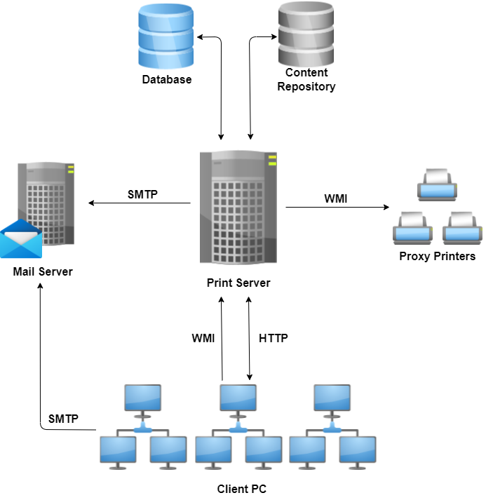

*Hình 3.1: Mô hình kiến trúc hệ thống*

Các thành phần chính:

* Máy chủ cài đặt Print Server
* Database: CSDL lưu dữ liệu hệ thống
* Content Repository: Kho chứa dữ liệu, lưu file log, file backup, file tài liệu
* Proxy Printers: Hệ thống các máy in được quản lý bởi Print Server
* Client PC: Hệ thống các máy khách của người dùng
* Mail Server: Máy chủ mail bên thứ ba, xử lý các tác vụ mail của hệ thống

Trong đó:

* Print Server đồng bộ dữ liệu với Database và Content Repository
* Client PC giao tiếp với Print Server bằng HTTP
* Client PC gửi yêu cầu in lên Print Server sử dụng WMI
* Print Server gửi lệnh in đến Proxy Printer sử dụng WMI
* Mail Server sử dụng Mail SMTP

### 3.2.2. Mô hình tiến trình nghiệp vụ

Ký hiệu sử dụng:

* Dùng ký hiệu hình chữ nhật mô tả chức năng của hệ thống, tên các chức năng ghi bên trong. Ví dụ:

|  |
| --- |
| *Print Server* |
| *- Chức năng 1*  *- Chức năng 2*  *- …*  *- Chức năng n* |

* Dùng mũi tên chỉ hướng luồng dữ liệu, tên luồng dữ liệu ghi trên mũi tên. Ví dụ:

*Người dùng thành viên*

* Dùng ký hiệu hình elip miêu tả các tác nhân bên ngoài của hệ thống, tên tác nhân ghi bên trong. Ví dụ:

*Người dùng thành viên*

Mô hình tiến trình nghiệp vụ:

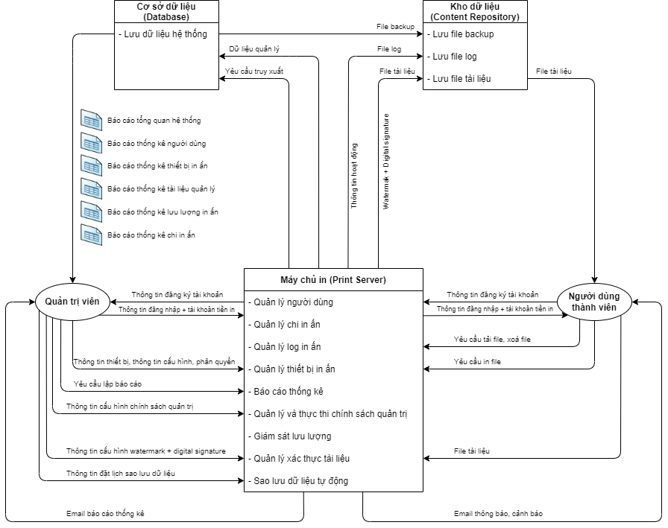

*Hình 3.2: Mô hình tiến trình nghiệp vụ*

### 3.2.3. Biểu đồ hoạt động

Ký hiệu sử dụng:

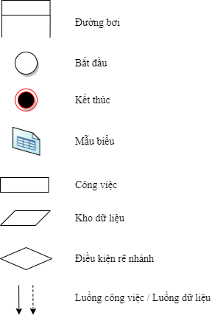

*Hình 3.3: Ký hiệu sử dụng trong biểu đồ hoạt động*

Biều đồ hoạt động:

Hệ thống có 8 nghiệp vụ:

* Quản lý người dùng
* Quản lý thiết bị in ấn
* Quản lý log in ấn
* Quản lý chi in ấn
* Quản lý xác thực tài liệu
* Quản lý và thực thi các chính sách quản trị in ấn
* Giám sát lưu lượng in ấn
* Báo cáo thống kê

#### 3.2.3.1. Nghiệp vụ 1: Quản lý người dùng

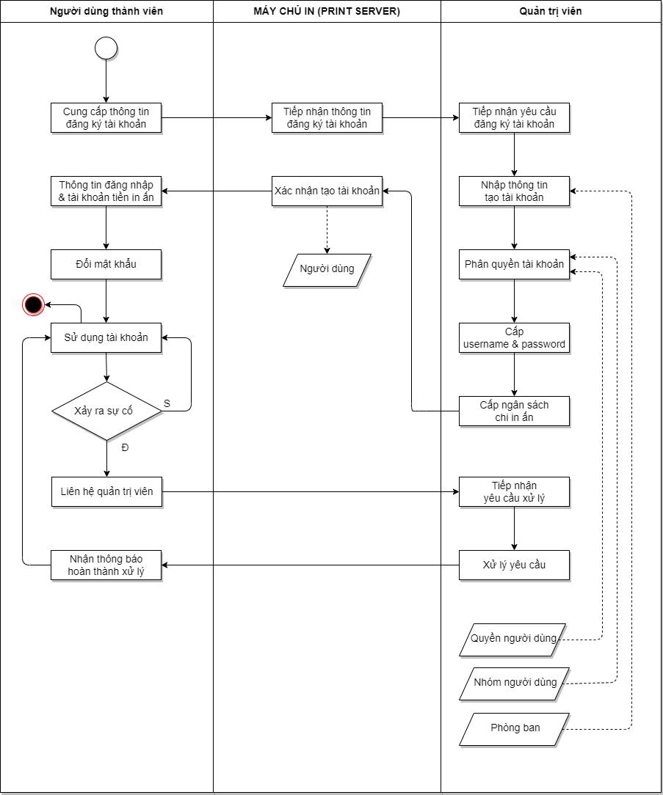

*Hình 3.4: Biều đồ hoat động nghiệp vụ Quản lý người dùng*

#### 3.2.3.2. Nghiệp vụ 2: Quản lý thiết bị in ấn

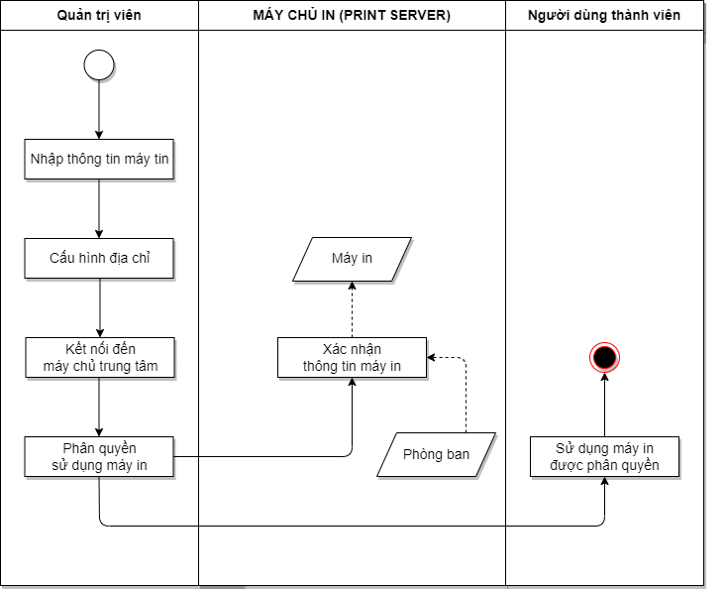

*Hình 3.5: Biểu đồ hoạt động nghiệp vụ Quản lý thiết bị in ấn*

#### 3.2.3.3. Nghiệp vụ 3: Quản lý log in ấn

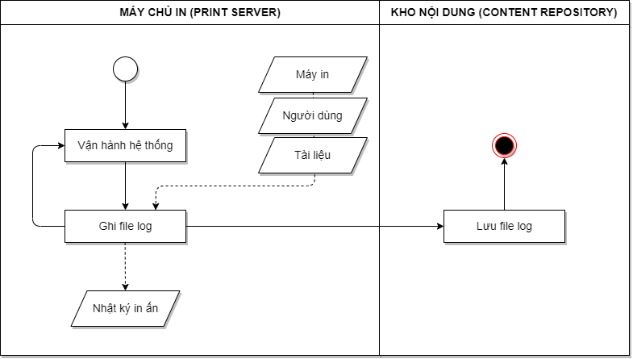

*Hình 3.6: Biểu đồ hoạt động nghiệp vụ Quản lý log in ấn*

#### 3.2.3.4. Nghiệp vụ 4: Quản lý chi in ấn

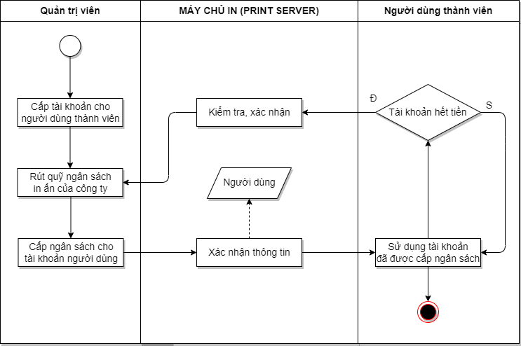

*Hình 3.7: Biểu đồ hoạt động nghiệp vụ Quản lý chi in ấn*

#### 3.2.3.5. Nghiệp vụ 5: Quản lý xác thực tài liệu

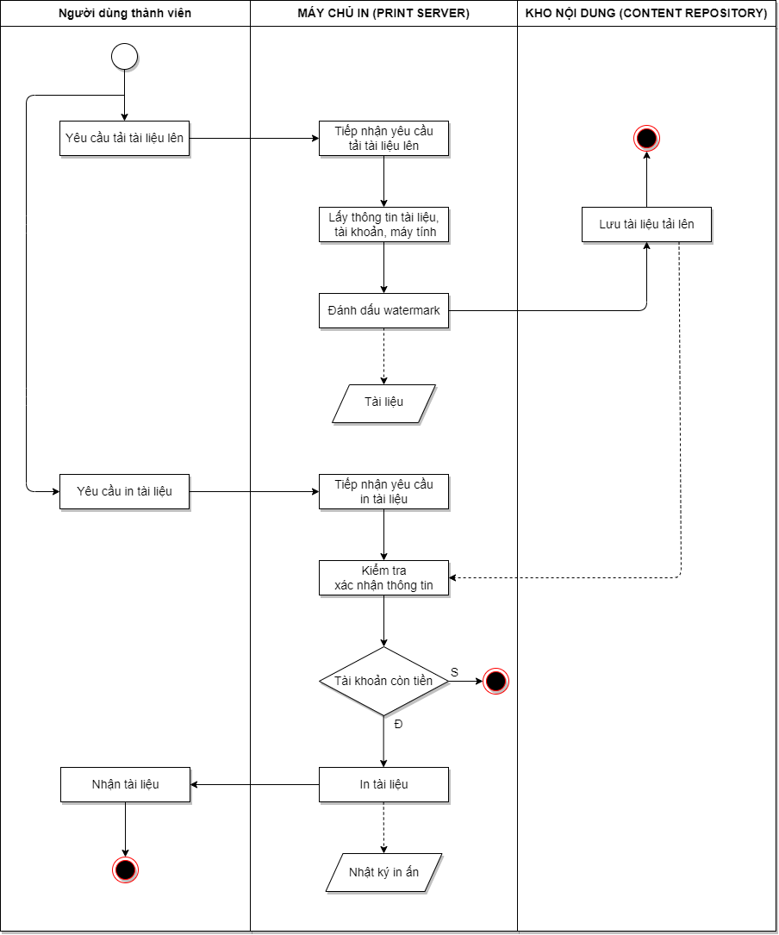

*Hình 3.8: Biểu đồ hoạt động nghiệp vụ Quản lý xác thực tài liệu*

#### 3.2.3.6. Nghiệp vụ 6: Quản lý và thực thi chính sách quản trị in ấn

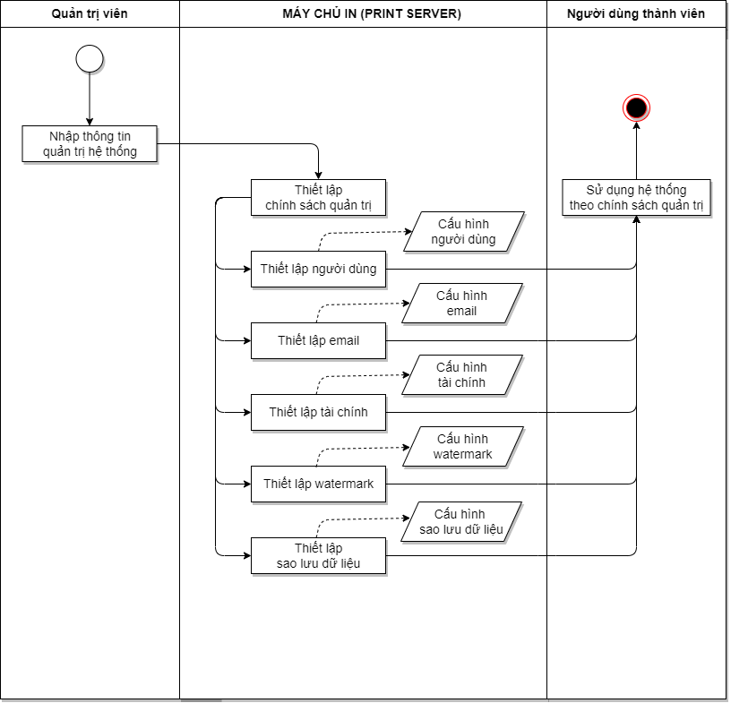

*Hình 3.9: Biểu đồ hoạt động nghiệp vụ Quản lý và thực thi chính sách quản trị*

#### 3.2.3.7. Nghiệp vụ 7: Giám sát lưu lượng in ấn

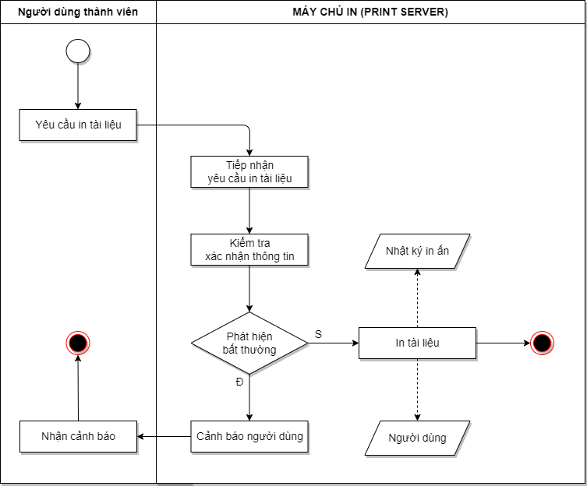

*Hình 3.10: Biểu đồ hoạt động ngiệp vụ Giám sát lưu lượng in ấn*

#### 3.2.3.8. Nghiệp vụ 8: Báo cáo thống kê

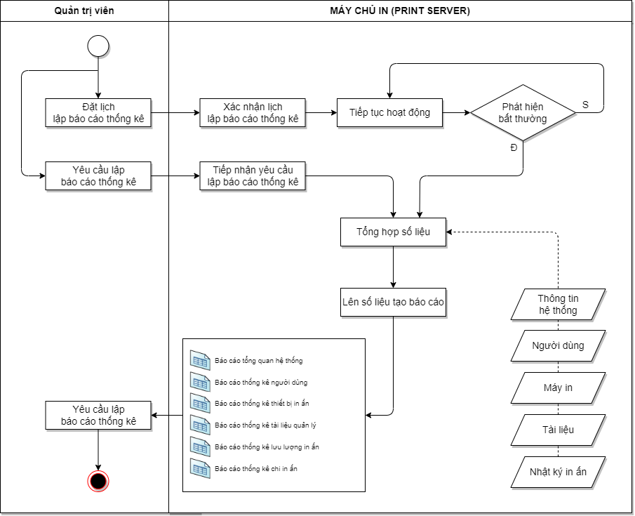

*Hình 3.11: Biểu đồ hoạt động nghiệp vụ Báo cáo thống kê*

### 3.2.4. Sơ đồ phân rã chức năng

Ký hiệu sử dụng

* Dùng hình chữ nhật để biểu diễn chức năng của hệ thống.

Ví dụ: chức năng Quản lý người dùng

|  |
| --- |
| *Quản lý người dùng* |

* Chức năng được phân rã thành các chức năng con, có quan hệ phân cấp với chức năng cha, biểu diễn thông qua các nhánh

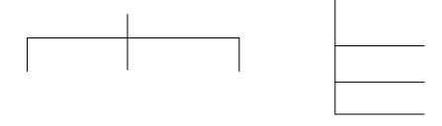

Sơ đồ phân rã chức năng (BFD)

Dựa theo mô tả hoạt động hệ thống, xây dựng được mô hình phân rã chức năng như sau, mô hình phân rã chức năng về sau sẽ tương ứng với menu chức năng của chương trình.

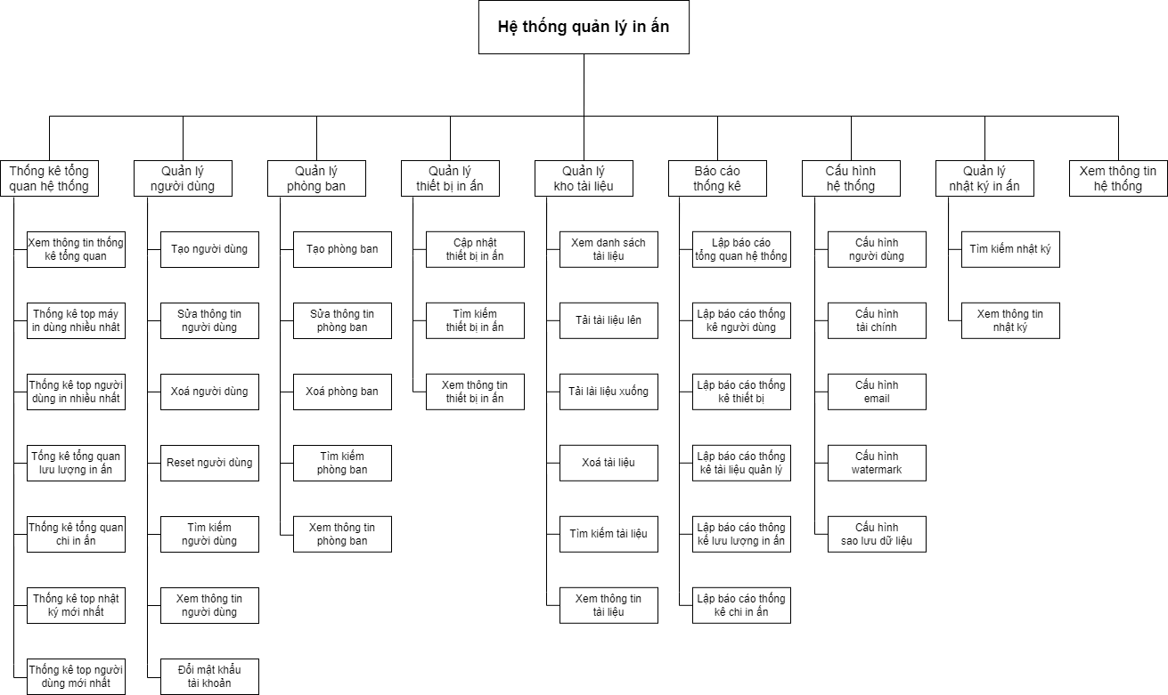

*Hình 3.12: Sơ đồ phân rã chức năng*

### 3.2.5. Ma trận phân quyền

Hệ thống có 2 nhóm người dùng: quản trị viên và người dùng thành viên. Mỗi nhóm ngươi dùng có mức quyền hạn khác nhau. Sau đây là ma trận phân quyền chức năng của hệ thống.

*Bảng 3.1: Ma trận phân quyền*

|  |  |  |  |  |
| --- | --- | --- | --- | --- |
| **TT** | **Chức năng trong BFD** | **Menu chức năng tương ứng** | **Phân quyền** | |
| **Quản trị viên** | **Người dùng thành viên** |
| 1 | Thống kê tổng quan hệ thống | Tổng quan | P | P |
| 2 | Quản lý người dùng | Người dùng | P |  |
| 3 | Quản lý phòng ban | Phòng ban | P |  |
| 4 | Quản lý thiết bị in ấn | Thiết bị in ấn | P |  |
| 5 | Quản lý kho tài liệu | Kho tài liêu | P | P |
| 6 | Báo cáo thống kê | Báo cáo thống kê | P |  |
| 7 | Cấu hình hệ thống | Tuỳ chọn | P |  |
| 8 | Quản lý nhât ký in ấn | Nhật ký | P | P |
| 9 | Xem thông tin hệ thống | Thông tin | P | P |

### 3.2.6. Đặc tả tiến trình nghiệp vụ

#### 3.2.6.1. Tiến trình nghiệp vụ Thống kê tổng quan hệ thống

Tóm tắt: Tổng hợp số liệu, thống kê thông tin tổng quan của hệ thống

Dòng sự kiện chính:

* Người dùng đăng nhập vào hệ thống bằng tài quản của mình, khi đăng nhập thành công, mặc định màn hình sẽ ở menu chức năng “Tổng quan”.
* Hệ thống tự động tổng hợp số liệu từ cơ sở dữ liệu, lập ra các biểu đồ thống kê và danh sách dữ liệu hiển thị cho người dùng xem, bao gồm: thông tin tổng quan, top thiết bị dùng nhiều, top người dùng in nhiều, tổng quan lưu lượng in, tổng quan chi in ấn, top nhật ký mới và top người dùng mới.
* Tại mỗi phần thống kê, người dùng có thể trỏ chuột để xem số liệu chi tiết hoặc chọn bấm nút điều hướng để đến chức năng quản lý cụ thể.

Dòng sự kiện phụ:

* Nếu đang ở chức năng khác, chọn menu chức năng “Tổng quan”
* Nếu chọn thao tác không được phép, hệ thống sẽ đưa ra cảnh báo

#### 3.2.6.2. Tiến trình nghiệp vụ Quản lý người dùng

Tóm tắt: Quản lý thông tin người dùng trong hệ thống

Dòng sự kiện chính:

* Người dùng đăng nhập vào hệ thống bằng tài quản của mình, chọn menu chức năng “Người dùng”
* Chọn chức năng phù hợp với yêu cầu: tìm kiếm, thêm, xem, sửa, xoá, reset
* Nếu chọn “Tìm kiếm”, nhập thông tin trên thanh tìm kiếm, các dữ liệu phù hợp sẽ được lọc để hiển thị ra
* Nếu chọn “Xem”, màn hình chuyển đến trang thông tin chi tiết
* Nếu chọn “Thêm” hoặc “Sửa”, yêu cầu nhập đầy đủ các thông tin người dùng, sau đó bấm nút “Lưu” để áp dụng thay đổi trong CSDL
* Nếu chọn “Xoá” thì yêu cầu xác nhận chắc chắn xoá người dùng, thông tin sẽ được xoá khỏi CSDL
* Nếu chọn “Reset”, các thông tin người dùng sẽ được reset lại về các thống số mặc định ban đầu, thông tin người dùng đó được cập nhật lại trong CDSL

Dòng sự kiện phụ:

* Nếu đang ở chức năng khác, chọn menu chức năng “Người dùng”
* Trong quá trình nhập thông tin và tương tác dữ liệu với CSDL, nếu có sai sót, hệ thống sẽ đưa thông báo cho người dùng
* Nếu chọn thao tác không được phép, hệ thống sẽ đưa ra cảnh báo

#### 3.2.6.3. Tiến trình nghiệp vụ Quản lý phòng ban

Tóm tắt: Quản lý thông tin phòng ban trong hệ thống

Dòng sự kiện chính:

* Người dùng đăng nhập vào hệ thống bằng tài quản của mình, chọn menu chức năng “Phòng ban”
* Chọn chức năng phù hợp với yêu cầu: tìm kiếm, thêm, xem, sửa, xoá
* Nếu chọn “Tìm kiếm”, nhập thông tin trên thanh tìm kiếm, các dữ liệu phù hợp sẽ được lọc để hiển thị ra
* Nếu chọn “Xem”, màn hình chuyển đến trang thông tin chi tiết
* Nếu chọn “Thêm” hoặc “Sửa”, yêu cầu nhập đầy đủ các thông tin phòng ban, sau đó bấm nút “Lưu” để áp dụng thay đổi trong CSDL
* Nếu chọn “Xoá” thì yêu cầu xác nhận chắc chắn xoá phòng ban, thông tin sẽ được xoá khỏi CSDL

Dòng sự kiện phụ:

* Nếu đang ở chức năng khác, chọn menu chức năng “Phòng ban”
* Trong quá trình nhập thông tin và tương tác dữ liệu với CSDL, nếu có sai sót, hệ thống sẽ đưa thông báo cho người dùng
* Nếu chọn thao tác không được phép, hệ thống sẽ đưa ra cảnh báo

#### 3.2.6.4. Tiến trình nghiệp vụ Quản lý thiết bị in ấn

Tóm tắt: Quản lý thông tin thiết bị in ấn trong hệ thống

Dòng sự kiện chính:

* Người dùng đăng nhập vào hệ thống bằng tài quản của mình, chọn menu chức năng “Thiết bị in ấn”
* Chọn chức năng phù hợp với yêu cầu: tìm kiếm, cập nhật, xem
* Nếu chọn “Tìm kiếm”, nhập thông tin trên thanh tìm kiếm, các dữ liệu phù hợp sẽ được lọc để hiển thị ra
* Nếu chọn “Cập nhật”, hệ thống tự động quét, dò tìm các thiết bị in ấn được quản lý trong hệ thống và có phân quyền cho thiết bị hiện tại và bổ sung vào danh sách thiết bị in ấn.
* Nếu chọn “Xem”, màn hình chuyển đến trang thông tin chi tiết

Dòng sự kiện phụ:

* Nếu đang ở chức năng khác, chọn menu chức năng “Thiết bị in ấn”
* Nếu chọn thao tác không được phép, hệ thống sẽ đưa ra cảnh báo

#### 3.2.6.5. Tiến trình nghiệp vụ Quản lý kho tài liệu

Tóm tắt: Quản lý thông tin và lưu trữu tài liệu trong hệ thống

Dòng sự kiện chính:

* Người dùng đăng nhập vào hệ thống bằng tài quản của mình, chọn menu chức năng “Kho tài liệu”
* Chọn chức năng phù hợp với yêu cầu: tìm kiếm, xem, tải lên, tải xuống, xoá
* Nếu chọn “Tìm kiếm”, nhập thông tin trên thanh tìm kiếm, các dữ liệu phù hợp sẽ được lọc để hiển thị ra
* Nếu chọn “Xem”, màn hình chuyển đến trang thông tin chi tiết
* Nếu chọn “Tải lên”, yêu cầu người dùng chọn file với định dạng file và kích thước file cho phép, sau đó bấm bút “Tải lên” để tải file lên kho chứa dữ liệu hệ thống. Đổng thời, hệ thống có thể thực hiện đánh dấu watermark tự động vào file tài liệu tải lên, tuỳ theo cấu hình của chính sách quản trị
* Nếu chọn “Tải xuống”, hệ thống sẽ hỏi vị trí lưu file, người dùng chọn vị trí lưu file, sau đó bấm “Lưu” để tải xuống file và lưu vào vị trí đó.
* Nếu chọn “Xoá” thì yêu cầu xác nhận chắc chắn xoá tài liệu, thông tin sẽ được xoá khỏi CSDL, đồng thời file cũng sẽ được xoá khỏi kho chữa dữ liệu hệ thống.

Dòng sự kiện phụ:

* Nếu đang ở chức năng khác, chọn menu chức năng “Kho tài liệu”
* Trong quá trình tải file lên, lưu file xuống và tương tác dữ liệu với CSDL, nếu xảy ra lỗi, hệ thống sẽ đưa thông báo cho người dùng
* Nếu chọn thao tác không được phép, hệ thống sẽ đưa ra cảnh báo

#### 3.2.6.6. Tiến trình nghiệp vụ Báo cáo thống kê

Tóm tắt: Tổng hợp số liệu, lập báo cáo thống kê

Dòng sự kiện chính:

* Người dùng đăng nhập vào hệ thống bằng tài quản của mình, chọn menu chức năng “Báo cáo thống kê”
* Chọn báo cáo phù hơp với yêu cầu, gồm có:
  + Báo cáo tổng quan hệ thống
  + Báo cáo thống kê người dùng
  + Báo cáo thống kê thiết bị in ấn
  + Báo cáo thống kê tài liệu quản lý
  + Báo cáo thống kê lưu lượng in ấn
  + Báo cáo thống kê chi in ấn
* Sau khi chọn báo cáo, hệ thống tự động tổng hợp dữ liệu từ CSDL, lập báo cáo xem trực tiếp trên web. Khi đó, tuỳ theo yêu cầu mà người dùng có thể chọn in báo cáo hoặc kết xuất ra file để lưu trữ.

Dòng sự kiện phụ:

* Nếu đang ở chức năng khác, chọn menu chức năng “Báo cáo thống kê”
* Trong quá trình tổng hợp dữ liệu để lập báo cáo, nếu xảy ra lỗi, hệ thống sẽ đưa thông báo cho người dùng
* Nếu chọn thao tác không được phép, hệ thống sẽ đưa ra cảnh báo

#### 3.2.6.7. Tiến trình nghiệp vụ Cấu hình hệ thống

Tóm tắt: Cấu hình cho chính sách quản trị của hệ thống

Dòng sự kiện chính:

* Người dùng đăng nhập vào hệ thống bằng tài quản của mình, chọn menu chức năng “Tuỳ chọn”
* Chọn cấu phù hơp với yêu cầu, gồm có:
  + Cấu hình người dùng
  + Cấu hình email
  + Cấu hình tài chính
  + Cấu hình watermark
  + Cấu hình sao lưu dữ liệu
* Sau khi chọn loại cấu hình, người dùng có thể thiết lập, thay đổi các thông số trong cấu hình cho phù hợp với yêu cầu quản trị hệ thống của mình. Sau đó bấm nút “Áp dụng” để lưu lại vào CSDL và áp dụng cấu hình trong thực thi chính sách quản trị của hệ thống.
* Trong một số lựa chọn cấu hình còn có chức năng bổ sung thêm. Ví dụ trong Cấu hình sao lưu dữ liệu, có thêm lựa chọn chức năng sao lưu và khôi phục dữ liệu.

Dòng sự kiện phụ:

* Nếu đang ở chức năng khác, chọn menu chức năng “Tuỳ chọn”
* Trong quá trình thiết lập cấu hình, nếu có sai sót nhập liệu hoặc xảy ra lỗi, hệ thống sẽ đưa thông báo cho người dùng
* Nếu chọn thao tác không được phép, hệ thống sẽ đưa ra cảnh báo

#### 3.2.6.8. Tiến trình nghiệp vụ Quản lý nhật ký in ấn

Tóm tắt: Quản lý thông tin nhật ký in ấn của hệ thống

Dòng sự kiện chính:

* Người dùng đăng nhập vào hệ thống bằng tài quản của mình, chọn menu chức năng “Nhật ký”
* Chọn chức năng phù hợp với yêu cầu: tìm kiếm, xem
* Nếu chọn “Tìm kiếm”, nhập thông tin trên thanh tìm kiếm, các dữ liệu phù hợp sẽ được lọc để hiển thị ra
* Nếu chọn “Xem”, màn hình chuyển đến trang thông tin chi tiết

Dòng sự kiện phụ:

* Nếu đang ở chức năng khác, chọn menu chức năng “Nhật ký”
* Nếu chọn thao tác không được phép, hệ thống sẽ đưa ra cảnh báo

#### 3.2.6.9. Tiến trình nghiệp vụ Xem thông in hệ thống

Tóm tắt: Xem thông tin giới thiệu về hệ thống

Dòng sự kiện chính:

* Người dùng đăng nhập vào hệ thống bằng tài quản của mình, chọn menu chức năng “Thông tin”
* Hệ thống hiển thị thông tin giới thiệu về hệ thống cho người dùng xem, báo gồm: logo nhận diện thương hiệu, tên hệ thống, nhóm tác giả, phiên bản, email và số điện thoại

Dòng sự kiện phụ:

* Nếu đang ở chức năng khác, chọn menu chức năng “Thông tin”
* Nếu chọn thao tác không được phép, hệ thống sẽ đưa ra cảnh báo

## 3.3. Yêu cầu hệ thống

### 3.3.1. Yêu cầu lưu trữ

* Lưu trữ thông tin tổng quan hệ thống
* Lưu trữ thông tin cấu hình hệ thống
* Lưu trữ thông tin người dùng
* Lưu trữ thông tin nhóm người dùng
* Lưu trữ thông tin phòng ban
* Lưu trữ thông tin log in ấn
* Lưu trữ thông tin thiết bị in ấn
* Lưu trữ thông tin tài liệu
* Lưu file log
* Lưu file backp dữ liệu
* Lưu file tài liệu quản lý

### 3.3.2. Yêu cầu nghiệp vụ

* Quản lý người dùng
* Quản lý thiết bị in ấn
* Quản lý log in ấn
* Quản lý chi in ấn
* Quản lý xác thực tài liệu
* Quản lý và thực thi chính sách quản trị in ấn
* Giám sát lưu lượng in ấn
* Báo cáo thống kê
* Sao lưu dữ liệu hệ thống

### 3.3.3. Yêu cầu báo biểu

* Báo cáo tổng quan hệ thống
* Báo cáo thống kê danh sách người dùng
* Báo cáo thống kê danh sách thiết bị in ấn
* Báo cáo thống kê danh sách tài liệu quản lý
* Báo cáo thống kê lưu lượng in ấn
* Báo cáo thống kê chi in ấn

### 3.3.4. Yêu cầu phi chức năng

* Giao diện hệ thống trực quan, thân thiện, dễ sử dụng với người dùng
* Cho phép truy cập dữ liệu đa người dùng
* Tính bảo mật và xác thực cao
* Tốc độ xử lý nhanh chóng và chính xác
* Hoạt động ổn định liên tục trong thời gian dài

## 3.4. Kết luận

Chương 3 đã trình bày những mô tả về hoạt động của hệ thống, thực hiện mô hình hoá hệ thống với các mô hình tiến trình nghiệp vụ, biểu đồ hoạt động và sơ đồ phân rã chức năng. Bên cạnh đó là ma trận phân quyền chức năng và các đặc tả chi tiết tiến trình nghiệp vụ. Ngoài ra cũng đã xác định được yêu cầu hệ thống về lưu trữ, nghiệp vụ, báo biểu và các yêu cầu phi chức năng khác. Tất cả những nội dung này là tiền đề để thiết kế hệ thống ở chương sau.

# CHƯƠNG 4: THIẾT KẾ HỆ THỐNG

## 4.1. Thiết kế cơ sở dữ liệu

### 4.1.1. Mô hình dữ liệu hệ thống

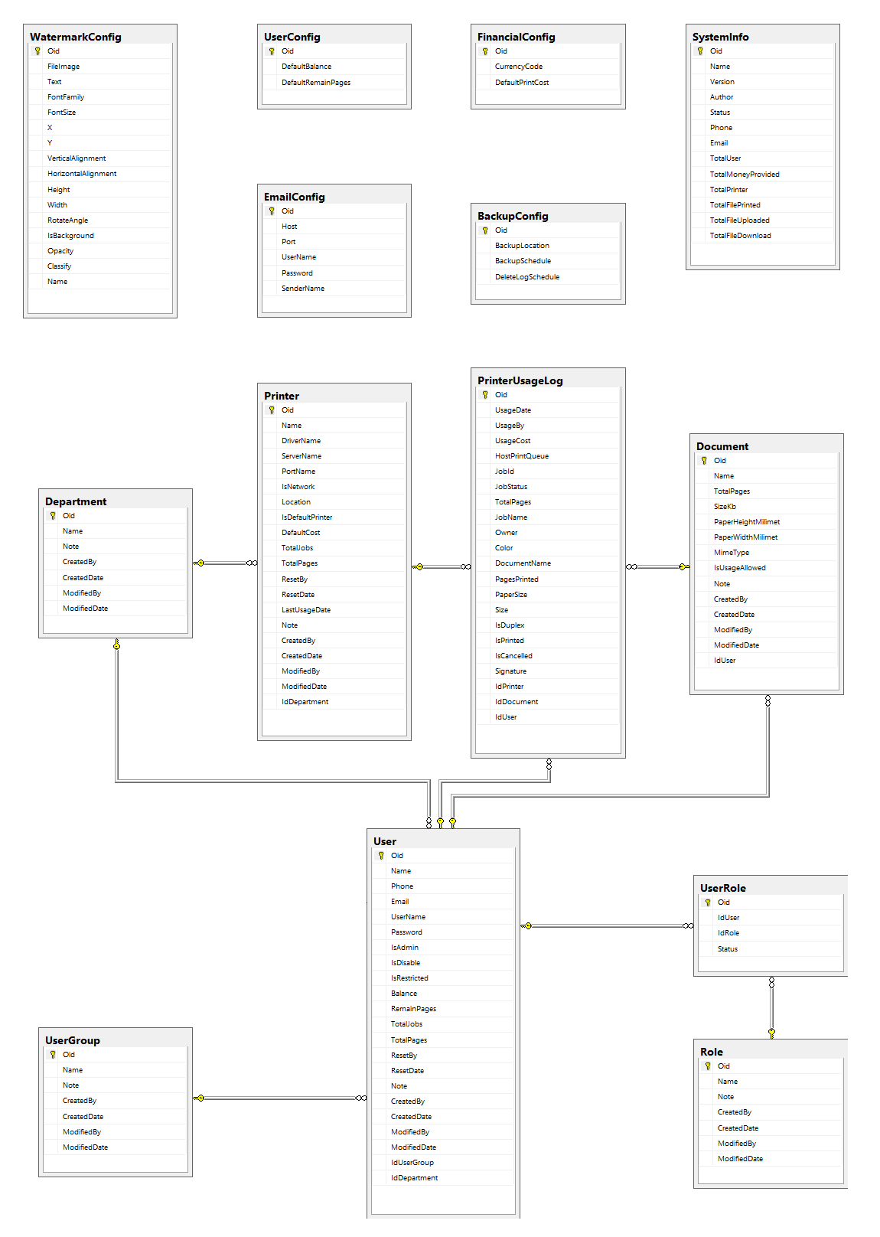

*Hình 4.1: Mô hình dữ liệu hệ thống*

### 4.1.2. Đặc tả bảng dữ liệu

#### 4.1.2.1. Bảng SystemInfo

*Bảng 4.1: Đặc tả bảng CSDL SysemInfo*

|  |  |  |  |  |  |  |
| --- | --- | --- | --- | --- | --- | --- |
| **1. Số hiệu:** 01 | | **2. Tên bảng:** SystemInfo | | **3. Bí danh:** SystemInfo | | |
| **4. Mô tả:** Lưu thông tin tổng quan của hệ thống | | | | | | |
| **5. Mô tả chi tiết các cột:** | | | | | | |
| Số | Tên cột | | Mô tả | Kiểu dữ liệu | | Not null |
| #1 | Oid | | Mã định danh | uniqueidentifier | | P |
| 2 | Name | | Tên hệ thống | nvarchar(255) | | P |
| 3 | Version | | Phiên bản | nvarchar(50) | | P |
| 4 | Author | | Thông tin tác giả | nvarchar(255) | | P |
| 5 | Status | | Thông tin trạng thái | nvarchar(255) | | P |
| 6 | Phone | | Số điện thoại liên hệ | varchar(20) | | P |
| 7 | Email | | Email liên hệ | varchar(50) | | P |
| 8 | TotalUser | | Tổng số người dùng | int | | P |
| 9 | TotalMoneyProvided | | Tổng số tiền đã cung cấp | decimal(18,0) | | P |
| 10 | TotalPrinter | | Tổng số máy in quản lý | int | | P |
| 11 | TotalFilePrinted | | Tổng số file đã in | bigint | | P |
| 12 | TotalFileUploaded | | Tổng số file đã tải lên | bigint | | P |
| 13 | TotalFileDownloaded | | Tổng số file đã tải xuống | bigint | | P |
| **6. Khoá ngoài:** | | | | | | |
| Số | Tên | | | Cột khoá ngoài | Quan hệ với bảng | |

#### 4.1.2.2. Bảng UserConfig

*Bảng 4.2: Đặc tả bảng CSDL UserConfig*

|  |  |  |  |  |  |  |
| --- | --- | --- | --- | --- | --- | --- |
| **1. Số hiệu:** 02 | | **2. Tên bảng:** UserConfig | | **3. Bí danh:** UserConfig | | |
| **4. Mô tả:** Lưu thông tin cấu hình người dùng hệ thống | | | | | | |
| **5. Mô tả chi tiết các cột:** | | | | | | |
| Số | Tên cột | | Mô tả | Kiểu dữ liệu | | Not null |
| #1 | Oid | | Mã định danh | uniqueidentifier | | P |
| 2 | DefaultBalance | | Số dư mặc định | int | | P |
| 3 | DefaultRemainPages | | Số trang mặc định | int | | P |
| **6. Khoá ngoài:** | | | | | | |
| Số | Tên | | | Cột khoá ngoài | Quan hệ với bảng | |

#### 4.1.2.3. Bảng EmailConfig

*Bảng 4.3: Đặc tả bảng CSDL EmailConfig*

|  |  |  |  |  |  |  |
| --- | --- | --- | --- | --- | --- | --- |
| **1. Số hiệu:** 03 | | **2. Tên bảng:** EmailConfig | | **3. Bí danh:** EmailConfig | | |
| **4. Mô tả:** Lưu thông tin cấu hình email | | | | | | |
| **5. Mô tả chi tiết các cột:** | | | | | | |
| Số | Tên cột | | Mô tả | Kiểu dữ liệu | | Not null |
| #1 | Oid | | Mã định danh | uniqueidentifier | | P |
| 2 | Host | | Máy chủ gửi email tới user | varchar(50) | | P |
| 3 | Post | | Cổng máy chủ | varchar(50) | | P |
| 4 | UserName | | Tên đănh nhập | varchar(50) | | P |
| 5 | Password | | Mật khẩu | varchar(50) | | P |
| 6 | SenderName | | Tên người gửi | nvarchar(255) | | P |
| **6. Khoá ngoài:** | | | | | | |
| Số | Tên | | | Cột khoá ngoài | Quan hệ với bảng | |

#### 4.1.2.4. Bảng BackupConfig

*Bảng 4.4: Đặc tả bảng CSDL BackupConfig*

|  |  |  |  |  |  |  |
| --- | --- | --- | --- | --- | --- | --- |
| **1. Số hiệu:** 04 | | **2. Tên bảng:** BackupConfig | | **3. Bí danh:** BackupConfig | | |
| **4. Mô tả:** Lưu thông tin cấu hình backu dữ liệu | | | | | | |
| **5. Mô tả chi tiết các cột:** | | | | | | |
| Số | Tên cột | | Mô tả | Kiểu dữ liệu | | Not null |
| #1 | Oid | | Mã định danh | uniqueidentifier | | P |
| 2 | BackupLocation | | Vị trí backup | nvarchar(255) | | P |
| 3 | BackupSchedule | | Lịch trình backup | int | | P |
| 4 | DeleteLogSchedule | | Lịch trình xoá log | int | | P |
| **6. Khoá ngoài:** | | | | | | |
| Số | Tên | | | Cột khoá ngoài | Quan hệ với bảng | |

#### 4.1.2.5. Bảng FinancialConfig

*Bảng 4.5: Đặc tả bảng CSDL FinancialConfig*

|  |  |  |  |  |  |  |
| --- | --- | --- | --- | --- | --- | --- |
| **1. Số hiệu:** 05 | | **2. Tên bảng:** FinancialConfig | | **3. Bí danh:** FinancialConfig | | |
| **4. Mô tả:** Lưu thông tin cấu hình tài chính hệ thống | | | | | | |
| **5. Mô tả chi tiết các cột:** | | | | | | |
| Số | Tên cột | | Mô tả | Kiểu dữ liệu | | Not null |
| #1 | Oid | | Mã định danh | uniqueidentifier | | P |
| 2 | CurrencyCode | | Mã tiền tệ | nvarchar(255) | | P |
| 3 | DefaultPrintCost | | Chi phí mặc định cho máy in | int | | P |
| **6. Khoá ngoài:** | | | | | | |
| Số | Tên | | | Cột khoá ngoài | Quan hệ với bảng | |

#### 4.1.2.6. Bảng WatermarkConfig

*Bảng 4.6: Đặc tả bảng CSDL WatermarkConfig*

|  |  |  |  |  |  |  |
| --- | --- | --- | --- | --- | --- | --- |
| **1. Số hiệu:** 06 | | **2. Tên bảng:** WatermarkConfi | | **3. Bí danh:** WatermarkConfig | | |
| **4. Mô tả:** Lưu thông tin Cấu hình watermark | | | | | | |
| **5. Mô tả chi tiết các cột:** | | | | | | |
| Số | Tên cột | | Mô tả | Kiểu dữ liệu | | Not null |
| #1 | Oid | | Mã định danh | uniqueidentifier | | P |
| 2 | FileImage | | File ảnh đưa vào watermark | nvarchar(max) | | P |
| 3 | Text | | Text đưa vào watermark | nvarchar(max) | | P |
| 4 | FontFamily | | Font chữ | nvarchar(255) | | P |
| 5 | FontSize | | Font size | nvarchar(255) | | P |
| 6 | X | | Tọa độ trục X | float | | P |
| 7 | Y | | Tọa độ trục Y | float | | P |
| 8 | VerticalAlignment | | Căn dọc | int | | P |
| 9 | HorizontalAlignment | | Căn ngang | int | | P |
| 10 | Height | | Cao | float | | P |
| 11 | Width | | Rộng | float | | P |
| 12 | RotateAngle | | Góc quay | float | | P |
| 13 | IsBackground | | Background | bit | | P |
| 14 | Opacity | | Độ trong suốt | float | | P |
| 15 | Classify | | Phân lớp | int | | P |
| 16 | Name | | Tên | nvarchar(255) | | P |
| **6. Khoá ngoài:** | | | | | | |
| Số | Tên | | | Cột khoá ngoài | Quan hệ với bảng | |

#### 4.1.2.7. Bảng User

*Bảng 4.7: Đặc tả bảng CSDL User*

|  |  |  |  |  |  |  |
| --- | --- | --- | --- | --- | --- | --- |
| **1. Số hiệu:** 07 | | **2. Tên bảng:** User | | **3. Bí danh:** User | | |
| **4. Mô tả:** Lưu thông tin người dùng | | | | | | |
| **5. Mô tả chi tiết các cột:** | | | | | | |
| Số | Tên cột | | Mô tả | Kiểu dữ liệu | | Not null |
| #1 | Oid | | Mã định danh | uniqueidentifier | | P |
| 2 | Name | | Tên người dùng | nvarchar(255) | | P |
| 3 | Email | | Email | nvarchar(255) | | P |
| 4 | UserName | | Tên đăng nhập | nvarchar(255) | | P |
| 5 | Password | | Mật khẩu | nvarchar(255) | | P |
| 6 | IsAdmin | | Là quản trị viên? | bit | | P |
| 7 | IsDisable | | Bị vô hiệu hoá? | bit | | P |
| 8 | IdRestricted | | Bị hạn chế? | bit | | P |
| 9 | Balance | | Số dư tài khoản | float | | P |
| 10 | TotalJobs | | Tổn số job | int | | P |
| 11 | TotalPages | | Tổng số page | int | | P |
| 12 | ResetBy | | Người reset | nvarchar(255) | | P |
| 13 | ResetDate | | Ngày reset | datetime | | P |
| 14 | Note | | Ghi chú | nvarchar(255) | | P |
| 15 | CreatedBy | | Người tạo | nvarchar(255) | | P |
| 16 | CreatedDate | | Ngày tạo | datetime | | P |
| 17 | ModifiedBy | | Người sửa | nvarchar(255) | | P |
| 18 | ModifiedDate | | Ngày sửa | datetime | | P |
| 19 | IdUserGroup | | Mã nhóm người dùng | uniqueidentifier | | P |
| 20 | IdDepartment | | Mã phòng ban | uniqueidentifier | | P |
| 21 | IdUserRole | | Mã quyền người dùng | uniqueidentifier | | P |
| **6. Khoá ngoài:** | | | | | | |
| Số | Tên | | | Cột khoá ngoài | Quan hệ với bảng | |
| 1 | IdUserGroup | | | IdUserGroup | UserGroup | |
| 2 | IdDepartment | | | IdDepartment | Department | |
| 3 | IdUserRole | | | IdUserRole | UserRole | |

#### 4.1.2.8. Bảng Department

*Bảng 4.8: Đặc tả bảng CSDL Department*

|  |  |  |  |  |  |  |
| --- | --- | --- | --- | --- | --- | --- |
| **1. Số hiệu:** 08 | | **2. Tên bảng:** Department | | **3. Bí danh:** Department | | |
| **4. Mô tả:** Lưu thông tin phòng ban | | | | | | |
| **5. Mô tả chi tiết các cột:** | | | | | | |
| Số | Tên cột | | Mô tả | Kiểu dữ liệu | | Not null |
| #1 | Oid | | Mã định danh | uniqueidentifier | | P |
| 2 | Name | | Tên phòng ban | nvarchar(255) | | P |
| 3 | Note | | Ghi chú | nvarchar(255) | | P |
| 4 | CreatedBy | | Người tạo | nvarchar(255) | | P |
| 5 | CreatedDate | | Ngày tạo | datetime | | P |
| 6 | ModifiedBy | | Người sửa | nvarchar(255) | | P |
| 7 | ModifiedDate | | Ngày sửa | datetime | | P |
| Số | Tên | | | Cột khoá ngoài | Quan hệ với bảng | |

#### 4.1.2.9. Bảng Document

*Bảng 4.9: Đặc tả bảng CSDL Document*

|  |  |  |  |  |  |  |
| --- | --- | --- | --- | --- | --- | --- |
| **1. Số hiệu:** 09 | | **2. Tên bảng:** Document | | **3. Bí danh:** Document | | |
| **4. Mô tả:** Lưu thông tin tài liệu | | | | | | |
| **5. Mô tả chi tiết các cột:** | | | | | | |
| Số | Tên cột | | Mô tả | Kiểu dữ liệu | | Not null |
| #1 | Oid | | Mã định danh | uniqueidentifier | | P |
| 2 | Name | | Tên tài liệu | nvarchar(255) | | P |
| 3 | TotalPages | | Tổng số page | int | | P |
| 4 | SizeKb | | Kích thước tài liệu | bigint | | P |
| 5 | PaparHeightMilimet | | Chiều cao tài liệu | int | | P |
| 6 | PaprtWidthMilimet | | Chiều rộng tài liệu | int | | P |
| 7 | MimeType | | Loại file phương tiện | varchar(50) | | P |
| 8 | IsUsageAllowed | | Được sử dụng | bit | | P |
| 9 | Note | | Ghi chú | nvarchar(255) | | P |
| 10 | CreatedBy | | Người tạo | nvarchar(255) | | P |
| 11 | CreatedDate | | Ngày tạo | datetime | | P |
| 12 | ModifiedBy | | Ngày sửa | nvarchar(255) | | P |
| 13 | ModifiedDate | | Người sửa | datetime | | P |
| 14 | IdUser | | Mã người dùng | uniqueidentifier | | P |
| **6. Khoá ngoài:** | | | | | | |
| Số | Tên | | | Cột khoá ngoài | Quan hệ với bảng | |
| 1 | IdUser | | | IdUser | User | |

#### 4.1.2.10. Bảng Printer

*Bảng 4.10: Đặc tả bảng CSDL Printer*

|  |  |  |  |  |  |  |
| --- | --- | --- | --- | --- | --- | --- |
| **1. Số hiệu: 10** | | **2. Tên bảng:** Printer | | **3. Bí danh:** Printer | | |
| **4. Mô tả:** Lưu thông tin máy in | | | | | | |
| **5. Mô tả chi tiết các cột:** | | | | | | |
| Số | Tên cột | | Mô tả | Kiểu dữ liệu | | Not null |
| #1 | Oid | | Mã định danh | uniqueidentifier | | P |
| 2 | Name | | Tên máy in | nvarchar(255) | | P |
| 3 | ServerName | | Tên máy chủ | nvarchar(255) | | P |
| 4 | DriverName | | Tên Driver | nvarchar(255) | | P |
| 5 | PortName | | Tên cổng | nvarchar(255) | | P |
| 6 | Location | | Vị trí | nvarchar(255) | | P |
| 7 | IsNetwork | | Máy in mạng | bit | | P |
| 8 | IsDefaultPrinter | | Máy in mặc định | bit | | P |
| 9 | DefaultCost | | Phí sử dụng mặc định | float | | P |
| 10 | TotalJobs | | Tổng số job | int | | P |
| 11 | TotalPages | | Tổng số page | int | | P |
| 12 | ResetBy | | Người reset | nvarchar(255) | | P |
| 13 | ResetDate | | Ngày reset | datetime | | P |
| 14 | LastUsageDate | | Ngày sử dụng cuối | datetime | | P |
| 15 | Note | | Ghi chú | nvarchar(255) | | P |
| 16 | CreatedBy | | Người tạo | nvarchar(255) | | P |
| 17 | CreatedDate | | Ngày tạo | datetime | | P |
| 18 | ModifiedBy | | Người sửa | nvarchar(255) | | P |
| 19 | ModifiedDate | | Ngày sửa | datetime | | P |
| 20 | IdDepartment | | Mã phòng ban | uniqueidentifier | | P |
| **6. Khoá ngoài:** | | | | | | |
| Số | Tên | | | Cột khoá ngoài | Quan hệ với bảng | |
| 1 | IdDepartment | | | IdDepartment | Department | |

#### 4.1.2.11. Bảng PrinterUsageLog

*Bảng 4.11: Đặc tả bảng CSDL PrinterUsageLog*

|  |  |  |  |  |  |  |
| --- | --- | --- | --- | --- | --- | --- |
| **1. Số hiệu:** 11 | | **2. Tên bảng:** PrinterUsageLog | | **3. Bí danh:** PrinterUsageLog | | |
| **4. Mô tả:** Lưu thông tin Lịch sử sử dụng máy in | | | | | | |
| **5. Mô tả chi tiết các cột:** | | | | | | |
| Số | Tên cột | | Mô tả | Kiểu dữ liệu | | Not null |
| #1 | Oid | | Mã định danh | uniqueidentifier | | P |
| 2 | UsageDate | | Ngày sử dụng | datetime | | P |
| 3 | UsageBy | | Người sử dụng | nvarchar(255) | | P |
| 4 | UsageCost | | Chi phí sử dụng | float | | P |
| 5 | HostPrintQueue | | Máy tạo lệnh in | nvarchar(255) | | P |
| 6 | JobId | | Mã công việc | int | | P |
| 7 | JobStatus | | Trạng thái công việc | nvarchar(255) | | P |
| 8 | TotalPages | | Tổng số trang | int | | P |
| 9 | JobName | | Tên công việc | nvarchar(255) | | P |
| 10 | Owner | | Người gửi công việc | nvarchar(255) | | P |
| 11 | Color | | Màu sắc | nvarchar(255) | | P |
| 12 | Signature | | Chữ ký số | nvarchar(255) | | P |
| 13 | DocumentName | | Tên tài liệu | nvarchar(255) | | P |
| 14 | PagesPrinted | | Số trang đã in | int | | P |
| 15 | PaperSize | | Kích thước in | nvarchar(255) | | P |
| 16 | Size | | Kích thước công việc | int | | P |
| 17 | IsDuplex | | In 2 mặt | bit | | P |
| 18 | IsPrinted | | Đã in | bit | | P |
| 19 | IsCancelled | | Đã hủy | bit | | P |
| 20 | Signature | | Chữ ký số | nvachar(255) | | P |
| **6. Khoá ngoài:** | | | | | | |
| Số | Tên | | | Cột khoá ngoài | Quan hệ với bảng | |
| 1 | IdPrinter | | | IdPrinter | Printer | |
| 2 | IdDocument | | | IdDocument | Document | |
| 3 | IdUser | | | IdUser | User | |

#### 4.3.2.12. Bảng UserGroup

*Bảng 4.12: Đặc tả bảng CSDL UserGroup*

|  |  |  |  |  |  |  |
| --- | --- | --- | --- | --- | --- | --- |
| **1. Số hiệu:** 13 | | **2. Tên bảng:** UserGroup | | **3. Bí danh:** UserGroup | | |
| **4. Mô tả:** Lưu thông tin nhóm người | | | | | | |
| **5. Mô tả chi tiết các cột:** | | | | | | |
| Số | Tên cột | | Mô tả | Kiểu dữ liệu | | Not null |
| #1 | Oid | | Mã định danh | uniqueidentifier | | P |
| 2 | Name | | Tên nhóm người dùng | nvarchar(255) | | P |
| 3 | Note | | Ghi chú | nvarchar(255) | | P |
| 4 | CreatedBy | | Người tạo | nvarchar(255) | | P |
| 5 | CreatedDate | | Ngày tạo | datetime | | P |
| 6 | ModifiedBy | | Người sửa | nvarchar(255) | | P |
| 7 | ModifiedDate | | Ngày sửa | datetime | | P |
| **6. Khoá ngoài:** | | | | | | |
| Số | Tên | | | Cột khoá ngoài | Quan hệ với bảng | |

#### 4.3.2.13. Bảng Role

*Bảng 4.13: Đặc tả bảng CSDL Role*

|  |  |  |  |  |  |  |
| --- | --- | --- | --- | --- | --- | --- |
| **1. Số hiệu:** 14 | | **2. Tên bảng:** Role | | **3. Bí danh:** Role | | |
| **4. Mô tả:** Lưu thông tin quyền | | | | | | |
| **5. Mô tả chi tiết các cột:** | | | | | | |
| Số | Tên cột | | Mô tả | Kiểu dữ liệu | | Not null |
| #1 | Oid | | Mã định danh | uniqueidentifier | | P |
| 2 | Name | | Tên quyền | nvarchar(255) | | P |
| 3 | Note | | Ghi chú | nvarchar(255) | | P |
| 4 | CreatedBy | | Người tạo | nvarchar(255) | | P |
| 5 | CreatedDate | | Ngày tạo | datetime | | P |
| 6 | ModifiedBy | | Người sửa | nvarchar(255) | | P |
| 7 | ModifiedDate | | Ngày sửa | datetime | | P |
| **6. Khoá ngoài:** | | | | | | |
| Số | Tên | | | Cột khoá ngoài | Quan hệ với bảng | |

#### 4.3.2.14. Bảng UserRole

*Bảng 4.14: Đặc tả bảng CSDL UserRole*

|  |  |  |  |  |  |  |
| --- | --- | --- | --- | --- | --- | --- |
| **1. Số hiệu:** 15 | | **2. Tên bảng:** UserRole | | **3. Bí danh:** UserRole | | |
| **4. Mô tả:** Lưu thông tin quyền người dùng | | | | | | |
| **5. Mô tả chi tiết các cột:** | | | | | | |
| Số | Tên cột | | Mô tả | Kiểu dữ liệu | | Not null |
| #1 | Oid | | Mã định danh | uniqueidentifier | | P |
| 2 | Status | | Trạng thái | nvarchar(255) | | P |
| 3 | IdUser | | Mã người dùng | uniqueidentifier | | P |
| 4 | IdRole | | Mã quyền | uniqueidentifier | | P |
| **6. Khoá ngoài:** | | | | | | |
| Số | Tên | | | Cột khoá ngoài | Quan hệ với bảng | |
| 1 | IdUser | | | IdUser | User | |
| 2 | IdRole | | | IdRole | Role | |

## 4.2. Thiết kế giao diện

### 4.2.1. Nhận diện thương hiệu

Hệ thống quản lý in ấn lấy tên là “**GreenPrint HT**”, trong đó:

* **GreenPrint** mang ý nghĩa của đề tài (Theo Chương 1, mục 1.1)
* **HT** là tên viết tắt nhóm tác giả (Nguyễn Đức Hưng & Phùng Văn Trường)

Các giao diện của hệ thống được thiết kế lấy tông màu chủ đạo là xanh lá cây, tượng trưng cho ý nghĩa phát triển hệ thống: tiết kiệm ngân sách, thiết kiệm tài nguyên thiên nhiên cây xanh, bảo vệ môi trường và sức khoẻ con người. Sau đây là một số thiết kế logo nhận diện thương hiệu của GreenPrint HT:

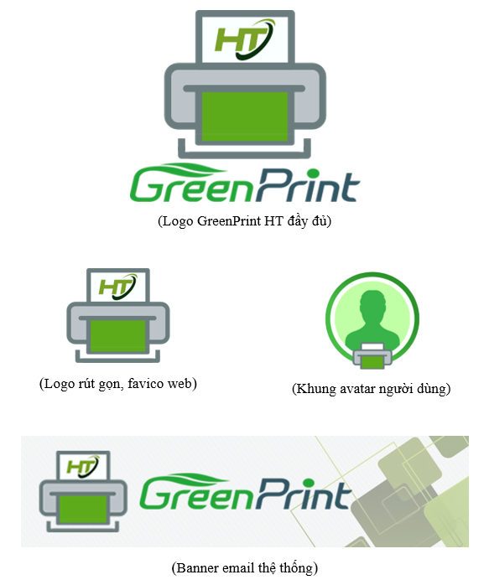

*Hình 4.2: Logo nhận diện thương hiệu*

### 4.2.2. Giao diện đăng nhập hệ thống

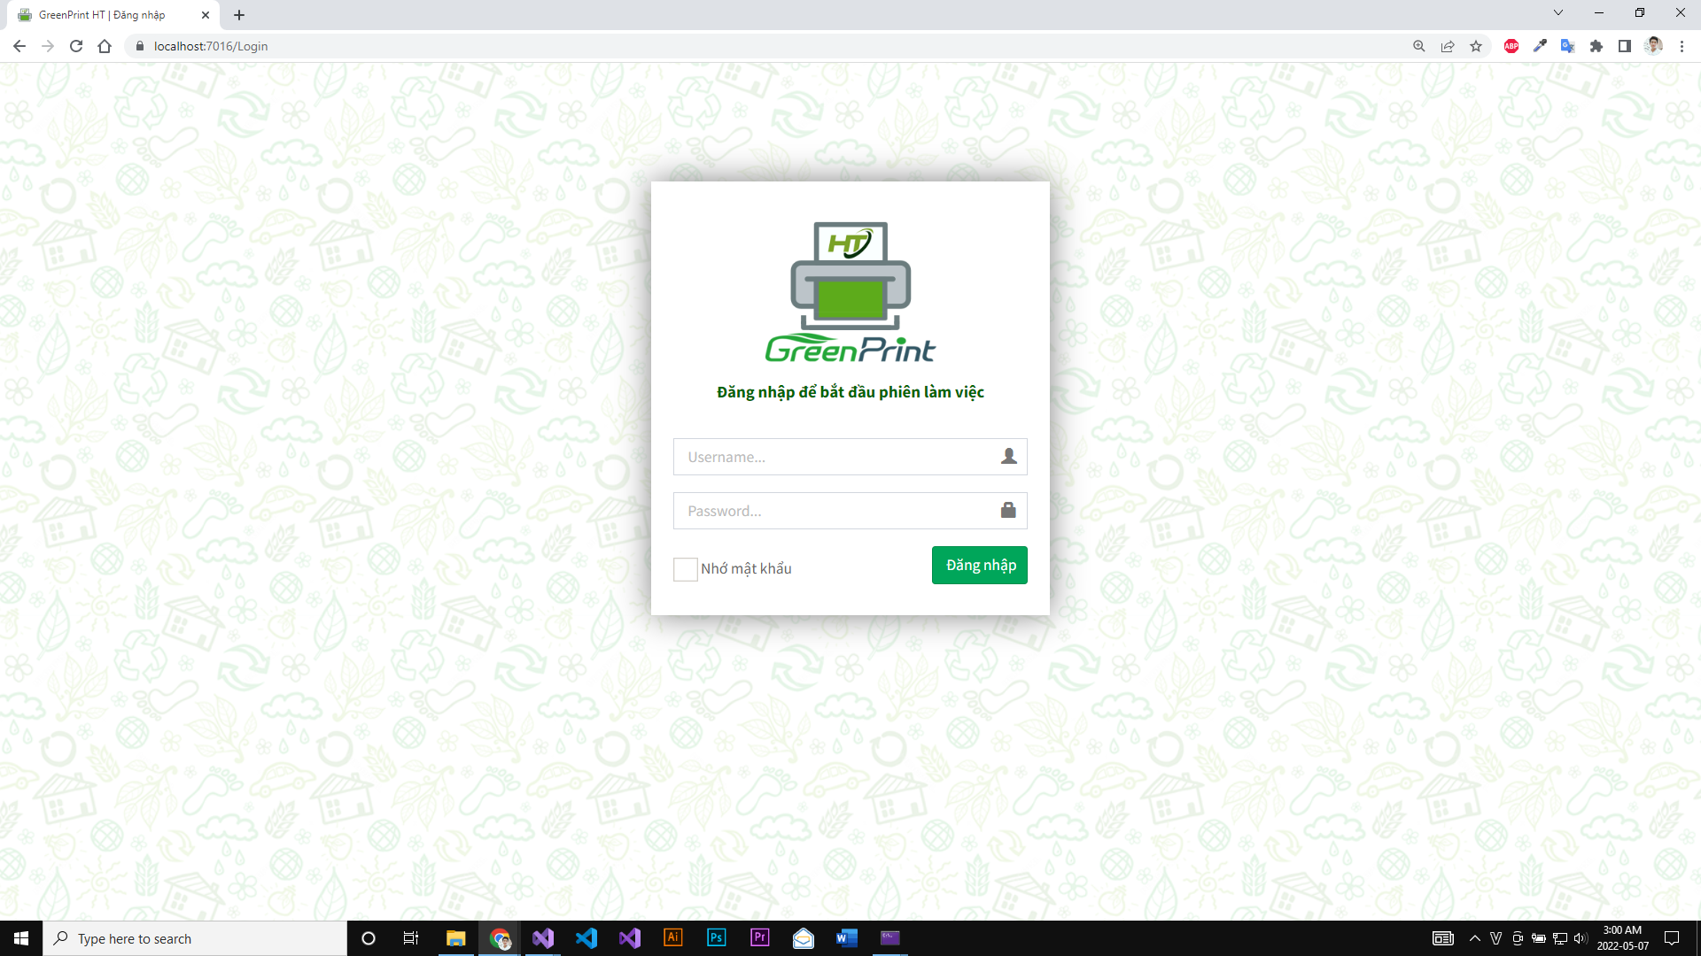

*Hình 4.3: Giao diện đăng nhập hệ thống*

Giao diện đăng nhâp là giao diện khởi đầu khi truy cập vào hệ thống. Người dùng nhập Username và Password vào ô nhập thông tin tương ứng, sau đó bấm nút Đăng nhập. Hệ thống tiến hành kiểm tra thông tin đăng nhập người dùng:

* Nếu thông tin đăng nhập bị sai hoặc thiếu sẽ đưa ra thông báo lỗi cho người dùng, yêu cầu nhập lại hoặc cung cấp đủ thông tin
* Nếu thông tin đăng nhập chính xác, hệ thống tiếp tục kiểm tra thông tin nhóm người dùng:
  + Nếu là nhóm Quản trị viên 🡪 Truy cập giao diện cho quản trị viên
  + Nếu là nhóm Người dùng thành viên 🡪 Truy cập giao diện cho người dùng thành viên

### 4.2.3. Giao diện chức năng cho quản trị viên

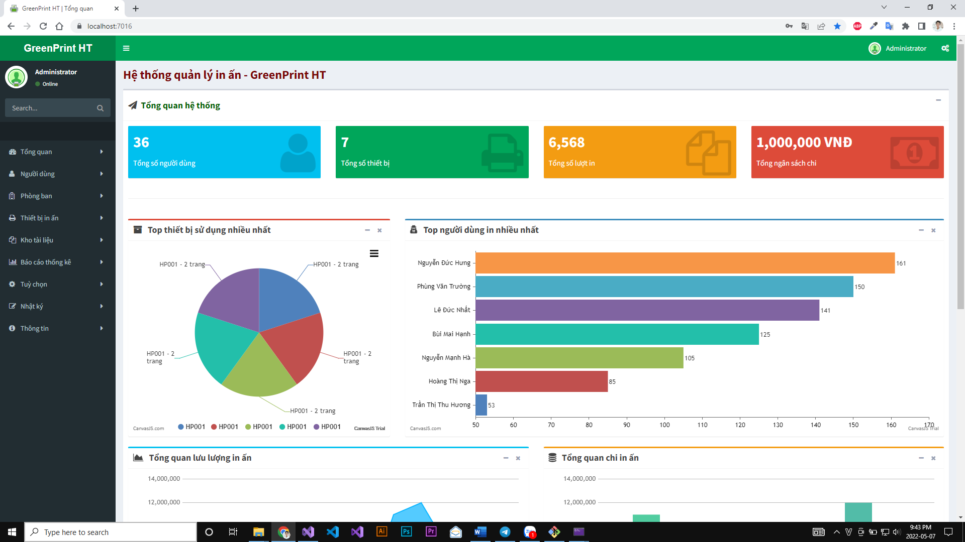

*Hình 4.4: Giao diện chức năng cho quản trị viên*

Giao diện chức năng quản trị viên được hiển thị khi quản trị viên đăng nhập hệ thống thành công. Trên menu làm việc của quản trị viên có 9 chức năng:

1. Tổng quan: Hiển thị các thông tin tổng quan hệ thống và biểu đồ thống kê
2. Người dùng: Quản lý danh mục người dùng
3. Phòng ban: Quản lý danh mục phòng ban
4. Thiết bị in ấn: Quản lý danh mục thiết bị in ấn
5. Kho tài liệu: Quản lý danh mục tài liệu
6. Báo cáo thống kê: Tạo báo cáo thống kê dữ liệu hệ thống
7. Tuỳ chọn: Thiết lập các thông số cấu hình chính sách quản trị hệ thống
8. Nhật ký: Quản lý nhật ký in ấn tài liệu
9. Thông tin: Hiển thị thông tin giới thiệu hệ thống

Giao diện các chức năng chi tiết được trình bày ở phần sau.

### 4.2.4. Giao diện chức năng cho người dùng thành viên

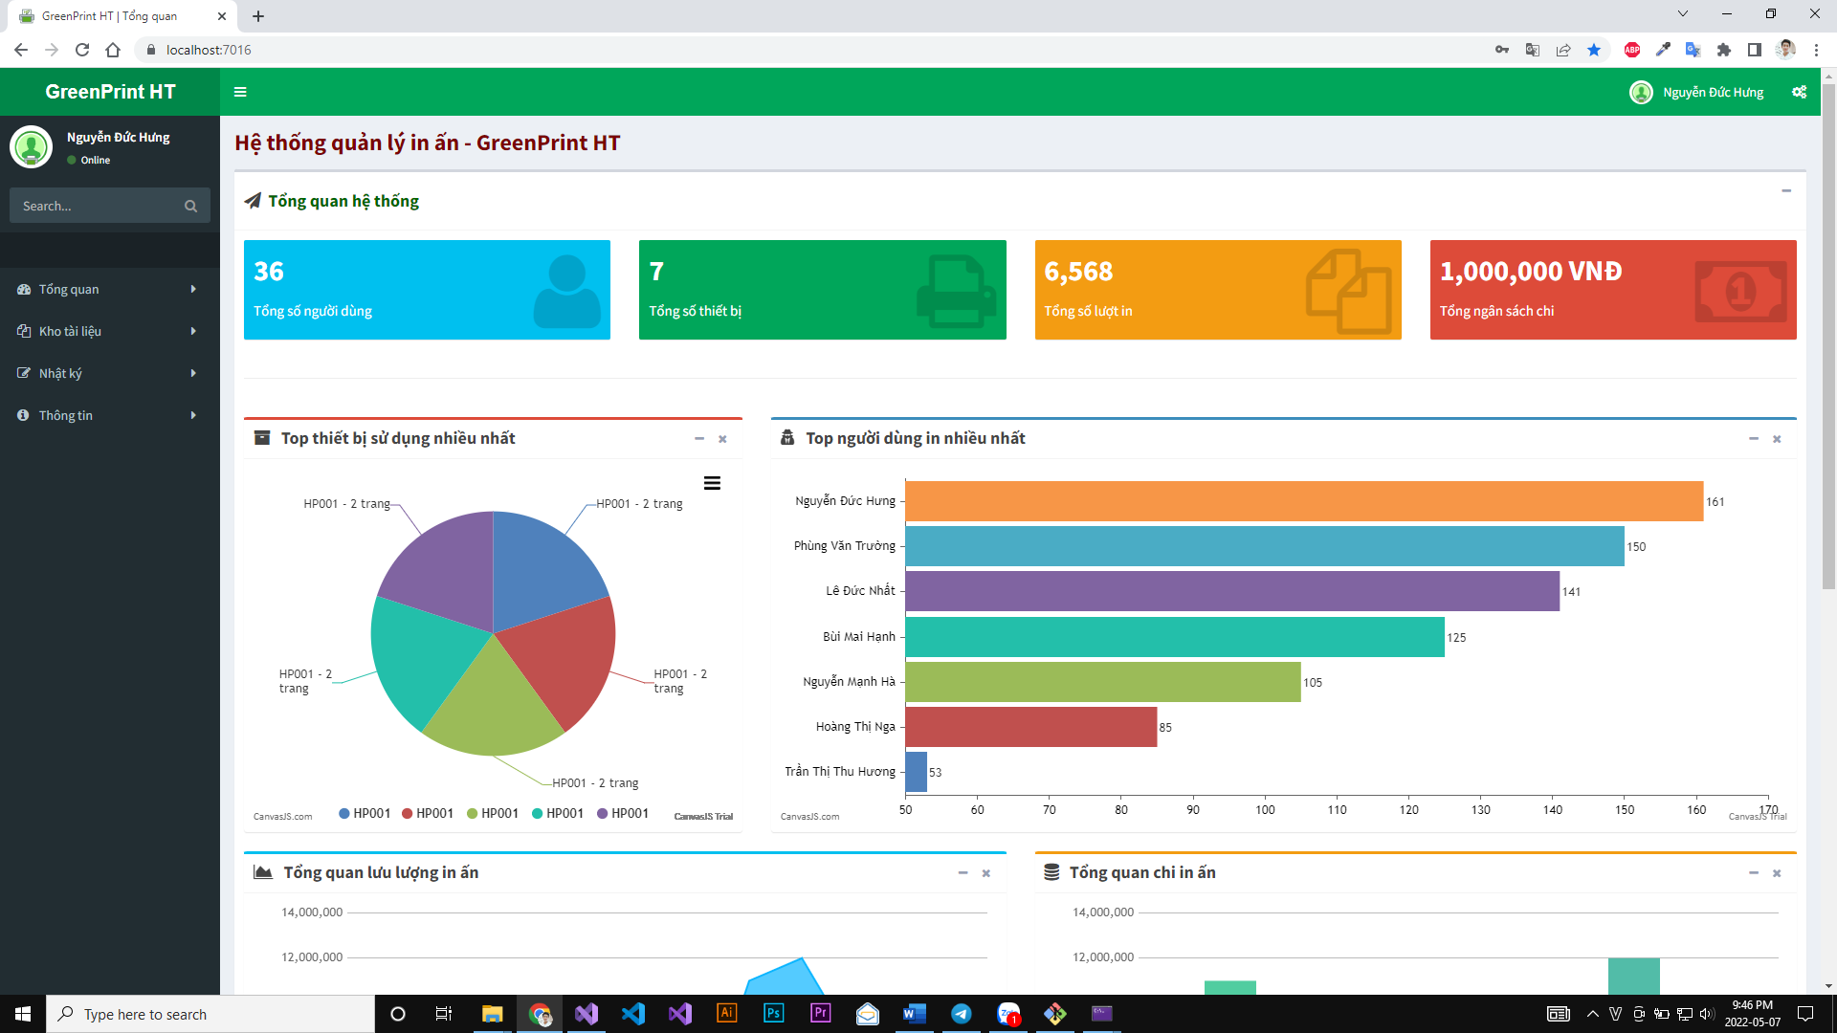

*Hình 4.5: Giao diện chức năng cho người dùng thành viên*

Giao diện chức năng người dùng thành viên được hiển thị khi người dùng thành viên đăng nhập hệ thống thành công. Giao diện cho người dùng thành viên về cơ bản giống giao diện cho quản trị viên, tuy nhiên các chức năng được cắt bớt đi do chính sách quản trị về quyền người dùng. Trên menu làm việc của người dùng thành viên chỉ có 4 chức năng:

1. Tổng quan: Hiển thị các thông tin tổng quan hệ thống và biểu đồ thống kê
2. Kho tài liệu: Quản lý danh mục tài liệu của cá nhân
3. Nhật ký: Quản lý nhật ký in ấn tài liệu của cá nhân
4. Thông tin: Hiển thị thông tin giới thiệu hệ thống

Dữ liệu trong các chức năng được lọc chỉ lấy dữ liệu của người dùng thành viên đã đăng nhập hệ thống và đang trong phiên làm việc.

### 4.2.5. Giao diện chức năng chi tiết

#### 4.2.5.1. Chức năng Tổng quan



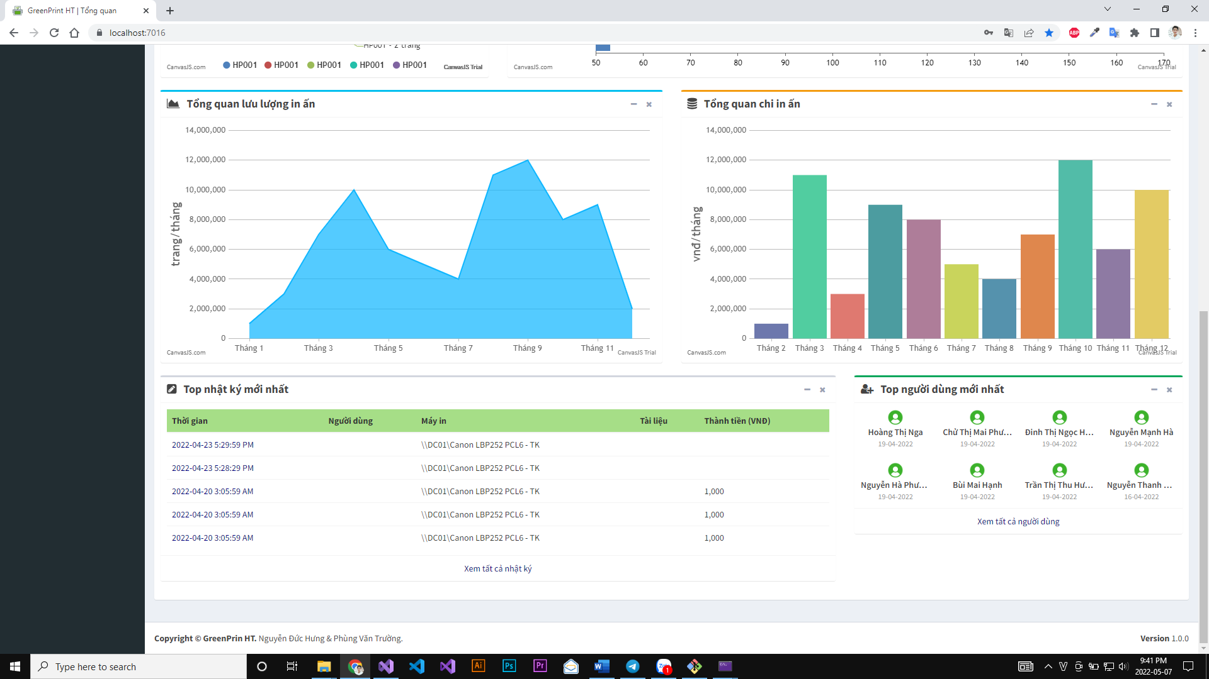

*Hình 4.6: Giao diện chức năng Tổng quan*

“Tổng quan” là chức năng mở đầu mặc định trong giao diện quản lý, nơi hiển thị các thông tin tổng quan nhất của hệ thống bao gồm:

* Tổng số người dùng
* Tổng số thiết bị
* Tổng số lượt in
* Tổng ngân sách chi cho in ấn.

Bên cạnh đó các biểu đồ và danh sách thống kê:

* Top thiết bị được sử dụng nhiều nhất
* Top người dùng in nhiều nhất
* Tổng quan lưu lượng in ấn
* Tổng quan chi in ấn
* Danh sách top nhật ký mới nhất
* Danh sách top người dùng mới nhất

#### 4.2.5.2. Chức năng Người dùng

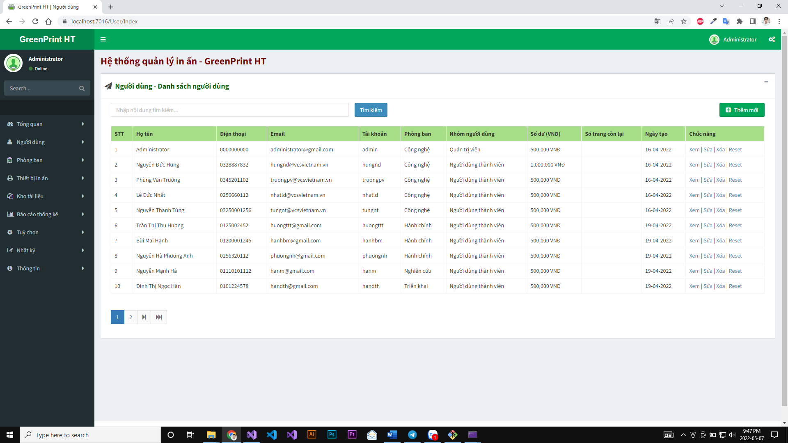

*Hình 4.7: Chức năng Người dùng*

Chức năng “Người dùng” thực hiện các tác vụ quản lý danh mục người dùng:

* Bấm nút Thêm mới để bắt đầu tạo người dùng mới
* Tại mỗi dòng thông tin người dùng:
  + Bấm nút Xem để hiển thị thông tin chi tiết của người dùng đó
  + Bấm nút Sửa để bắt đầu sửa thông tin người dùng đó
  + Bấm nút Xoá để chọn xoá và xác nhận xoá người dùng đó
  + Bấm nút Reset để reset người dùng về trạng thái mặc định

#### 4.2.5.4. Chức năng Phòng ban

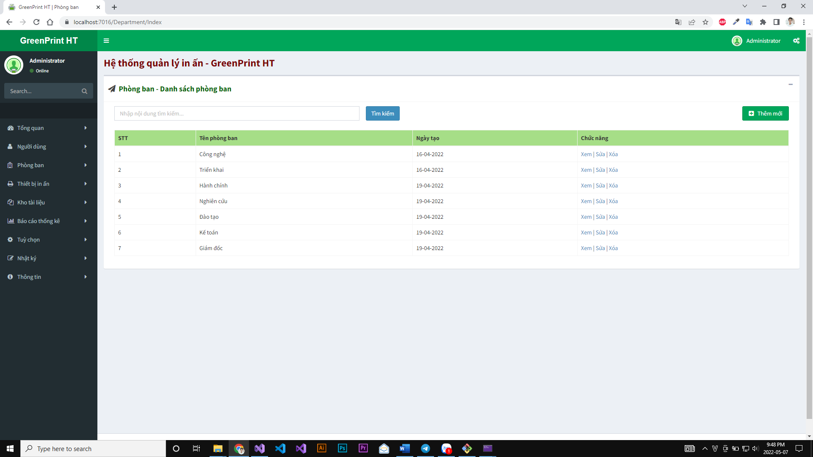

*Hình 4.8: Chức năng Phòng ban*

Chức năng “Phòng ban” thực hiện các tác vụ quản lý danh mục phòng ban:

* Bấm nút Thêm mới để bắt đầu tạo phòng ban mới
* Tại mỗi dòng thông tin phòng ban:
  + Bấm nút Xem để hiển thị thông tin chi tiết của phòng ban đó
  + Bấm nút Sửa để bắt đầu sửa thông tin phòng ban đó
  + Bấm nút Xoá để chọn xoá và xác nhận xoá phòng ban đó

#### 4.2.5.5. Chức năng Thiết bị in ấn

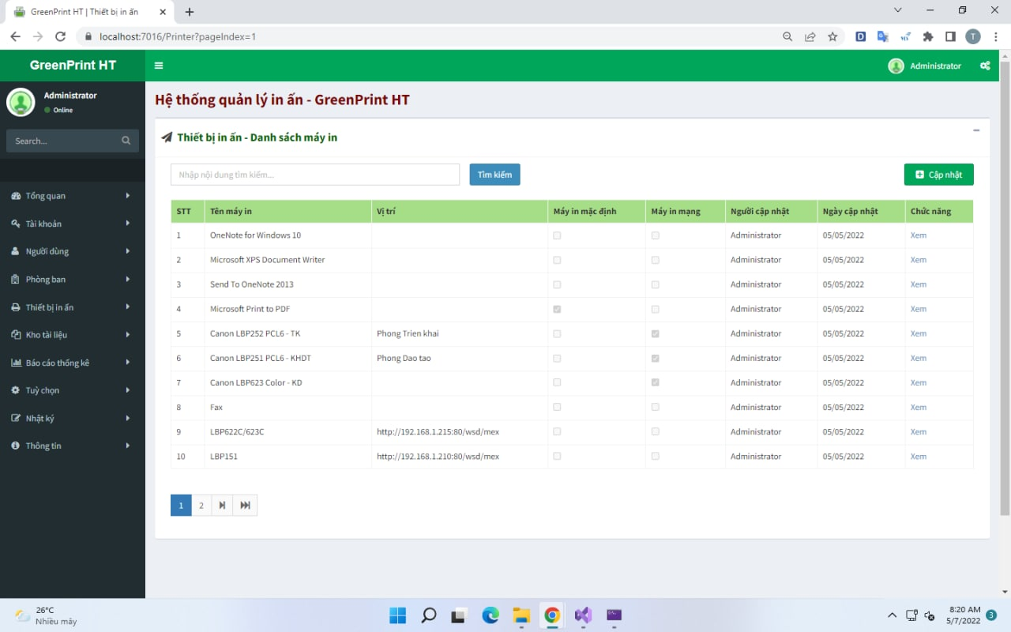

*Hình 4.9: Chức năng Thiết bị*

Chức năng “Thiết bị” hiện thị danh sách máy in được quản lý trong hệ thống.

* Bấm nút Cập nhật để cập nhật danh sách máy in trong hệ thống
* Tại mỗi dòng thông tin máy in, bấm nút Xem để xem thông tin chi tiết máy in.

#### 4.2.5.6. Chức năng Kho tài liệu

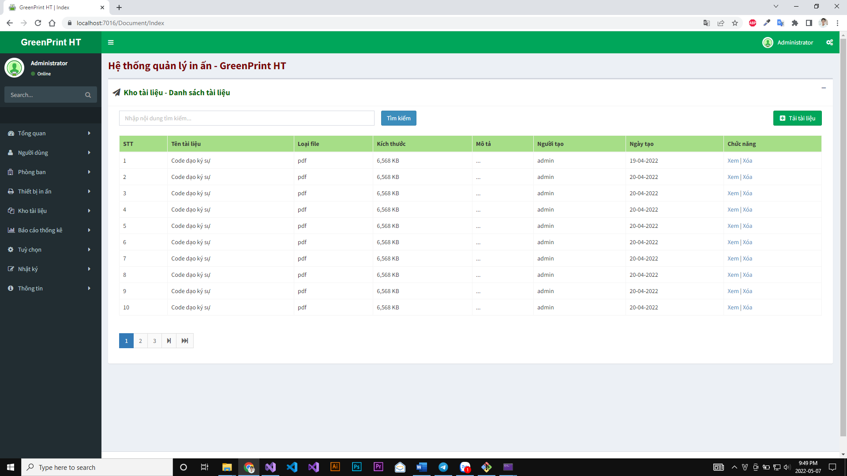

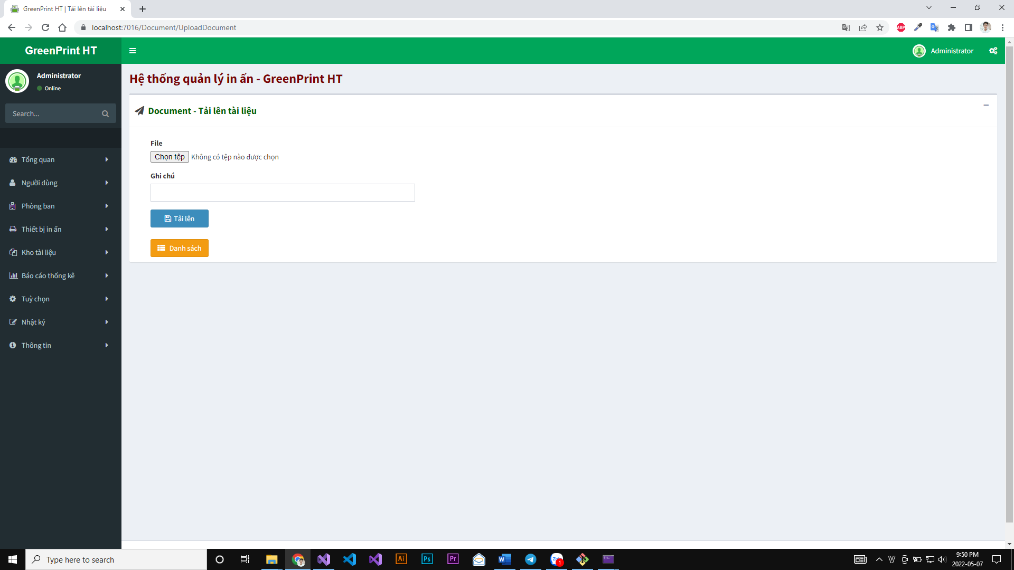

*Hình 4.10: Chức năng Kho tài liệu*

Chức năng “Kho tài liệu” thực hiện các tác vụ quản lý danh mục tài liệu:

* Bấm nút Thêm tài liệu để chọn tải tài liệu lên kho lưu trữ hệ thống
* Tại mỗi dòng thông tin tài liệu:
  + Bấm nút Xem để hiển thị thông tin chi tiết của tài liệu đó
  + Bấm nút Xoá để chọn xoá và xác nhận xoá tài liệu đó

#### 4.2.5.7. Chức năng Báo cáo thống kê

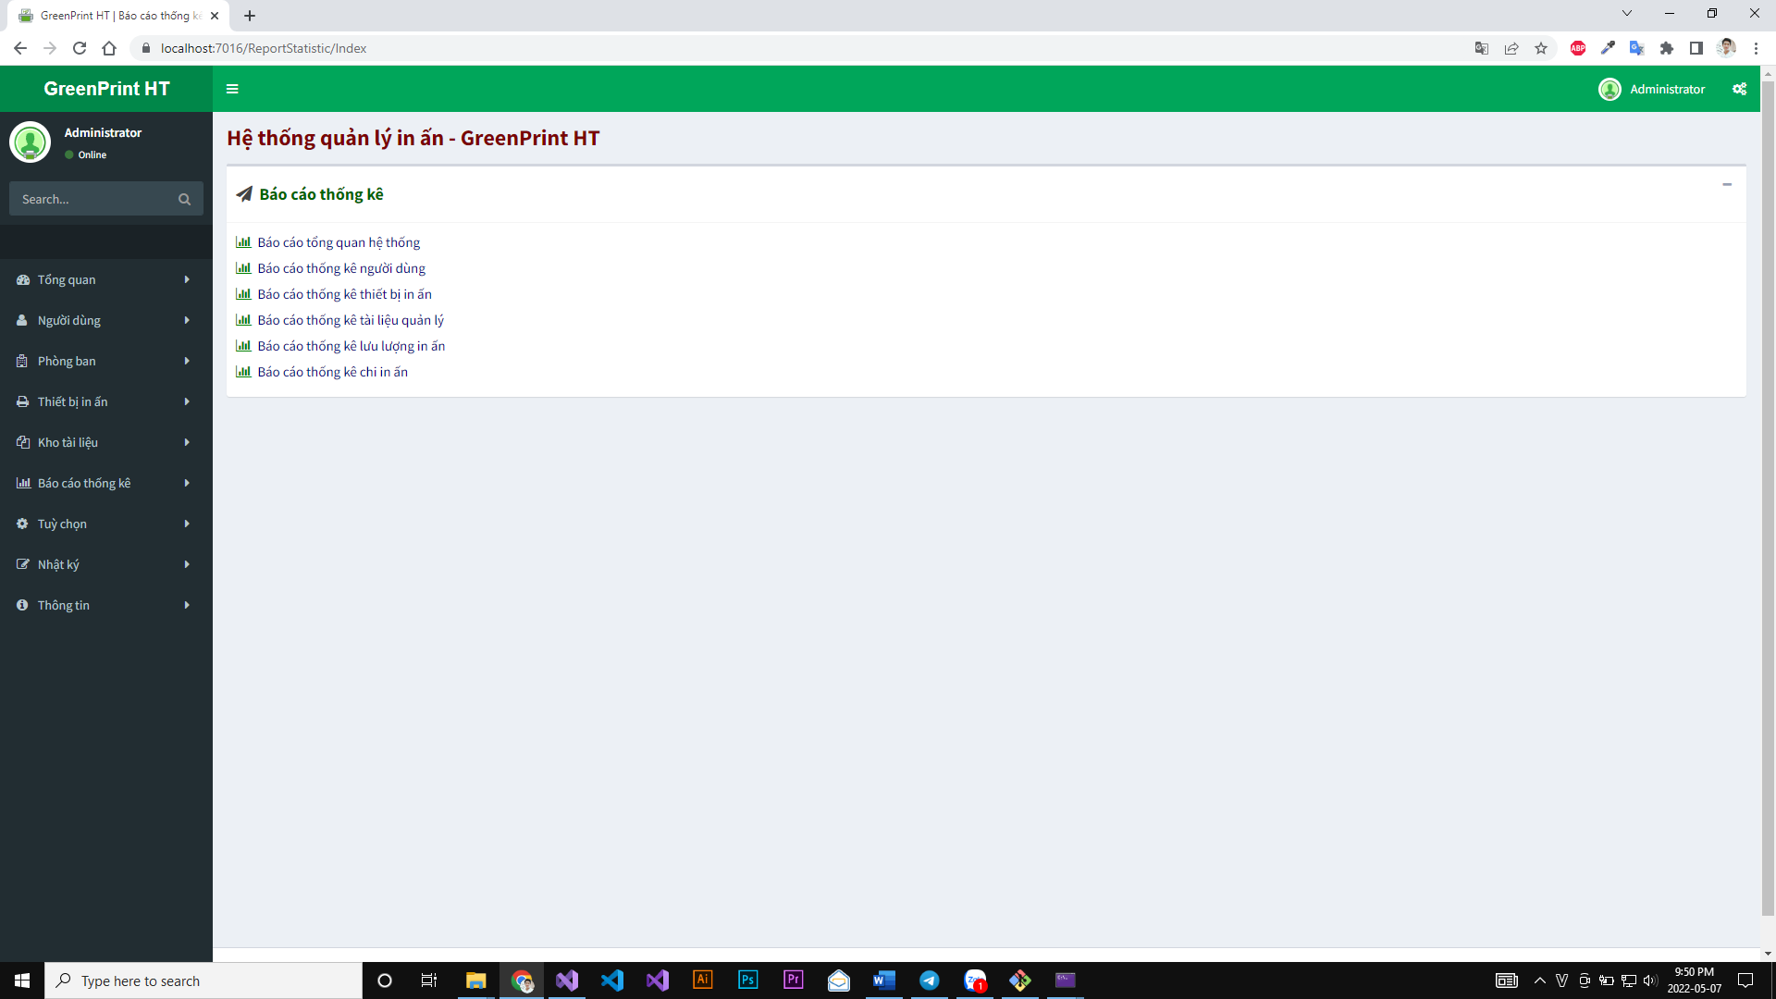

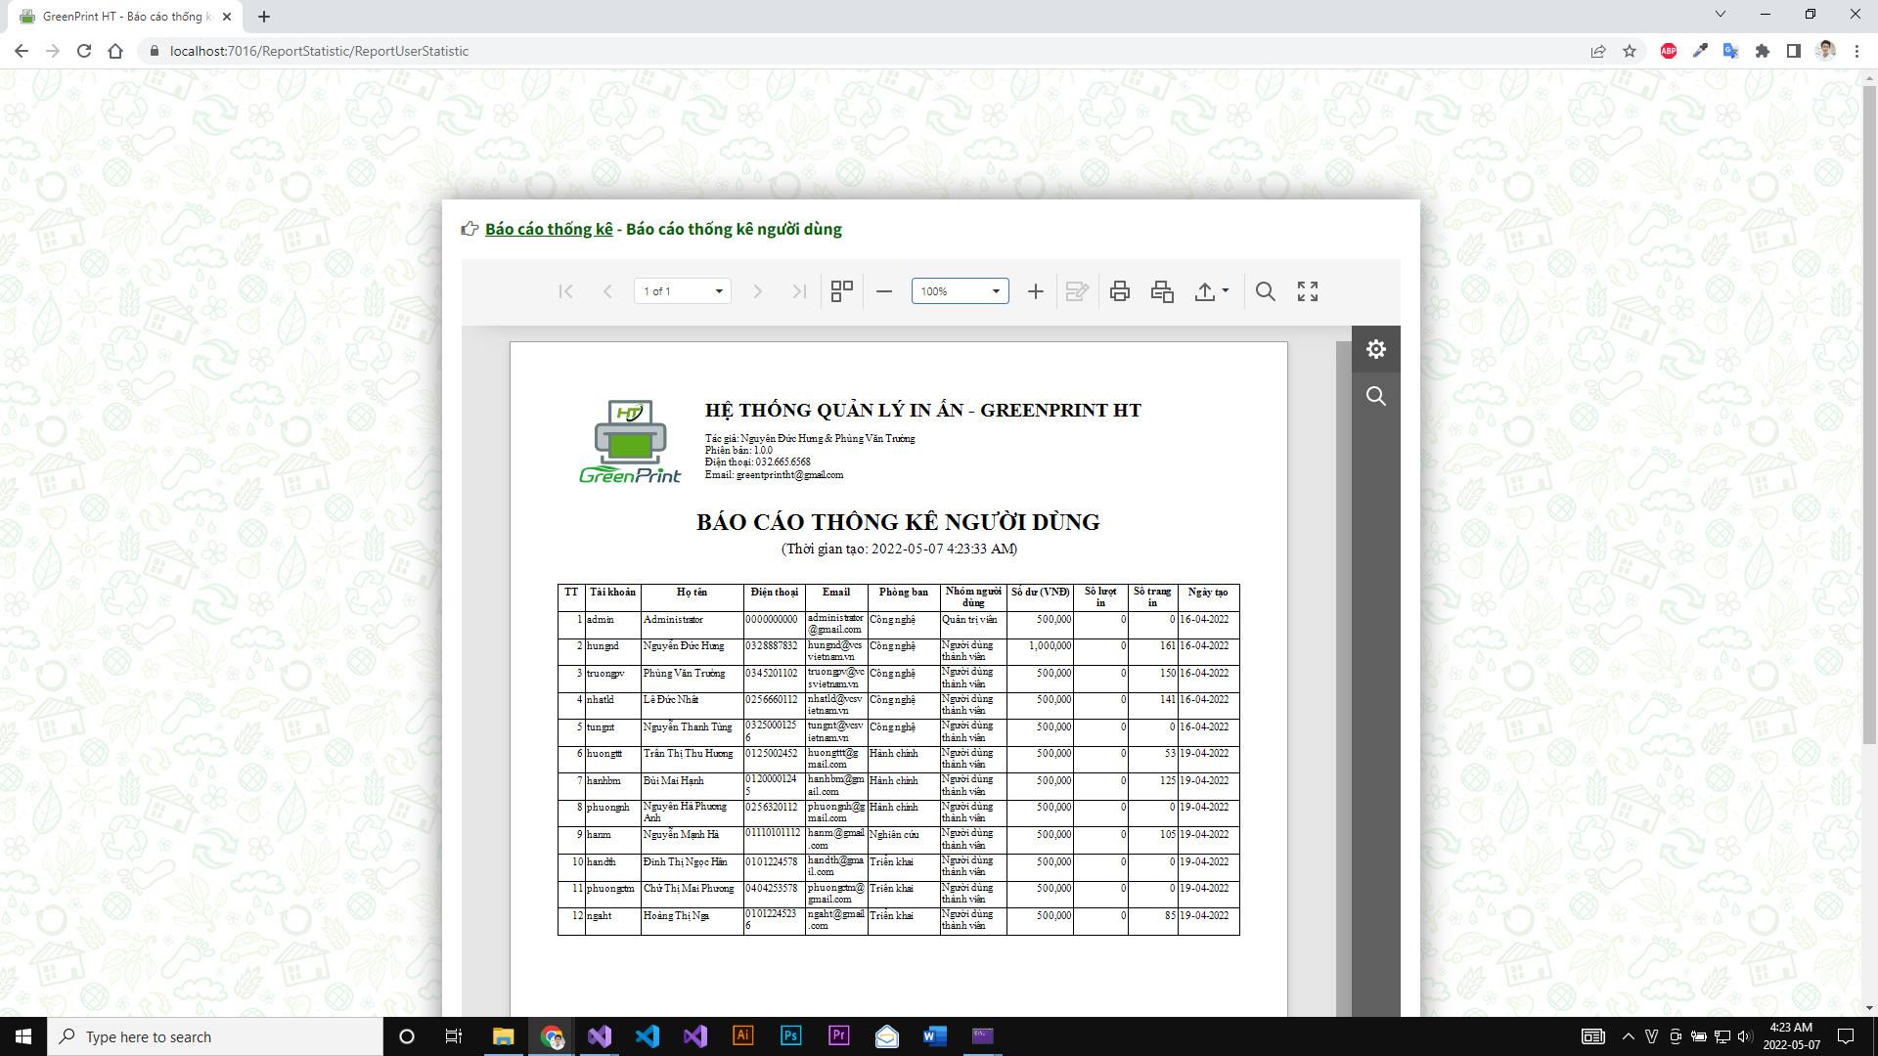

*Hình 4.11: Chức năng Báo cáo thống kê*

Chức năng “Báo cáo thống kế” thực hiện tổng hợp số liệu và tạo báo cáo cho người dùng. Giao diện hiển danh sách các loại báo cáo cho người dùng lựa chọn. Người dùng muốn lập báo cáo nào thì bấm chọn vào báo cáo đó. Ví dụ: Báo cáo thống kê người dùng.

Hệ thống tổng hợp số liệu, lập ra bản báo cáo người dùng. Tại đây, có thể lựa cọn in báo cáo, hoặc kết xuất ra file để lưu trữ, hoặc chỉ xem trực tiếp, tuỳ yêu nhu cầu người dùng.

#### 4.2.5.8. Chức năng Tuỳ chọn

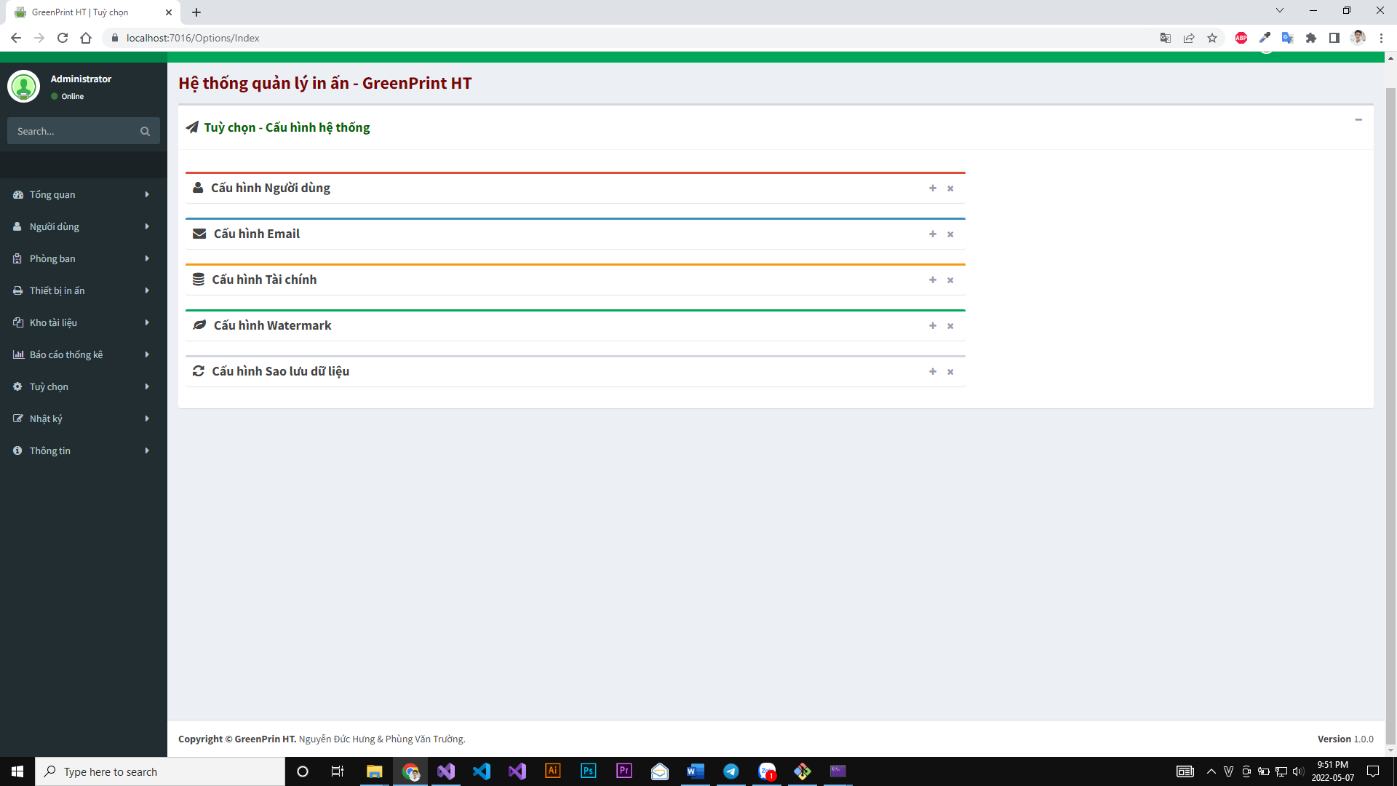

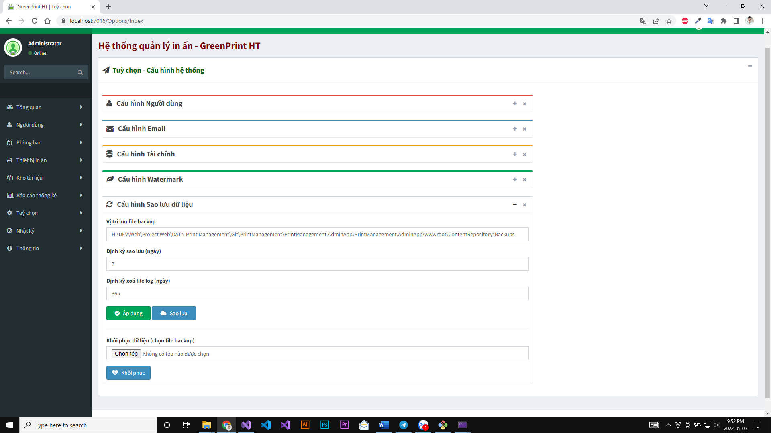

*Hình 4.12: Chức năng Tuỳ chọn*

Chức năng “Tuỳ chọn” thực hiện thiết lập các thông số cho chính sách quản trị hệ thống, bao gồm: cấu hình người dùng, cấu hình email, cấu hình tài chính, cấu hình watermark, cấu hình sao lưu dữ liệu.

Người dùng bấm nút dấu cộng (+) tương ứng với phần cấu hình mong muốn, thiết lập các giá trị, bấm nút Áp dụng để hoàn thành. Ví dụ: Đối với Cấu hình sao lưu dữ liệu, người dùng còn có thể chọn sao lưu dữ liệu hoặc khôi phục dữ liệu ngay.

#### 4.2.5.9. Chức năng Nhật ký

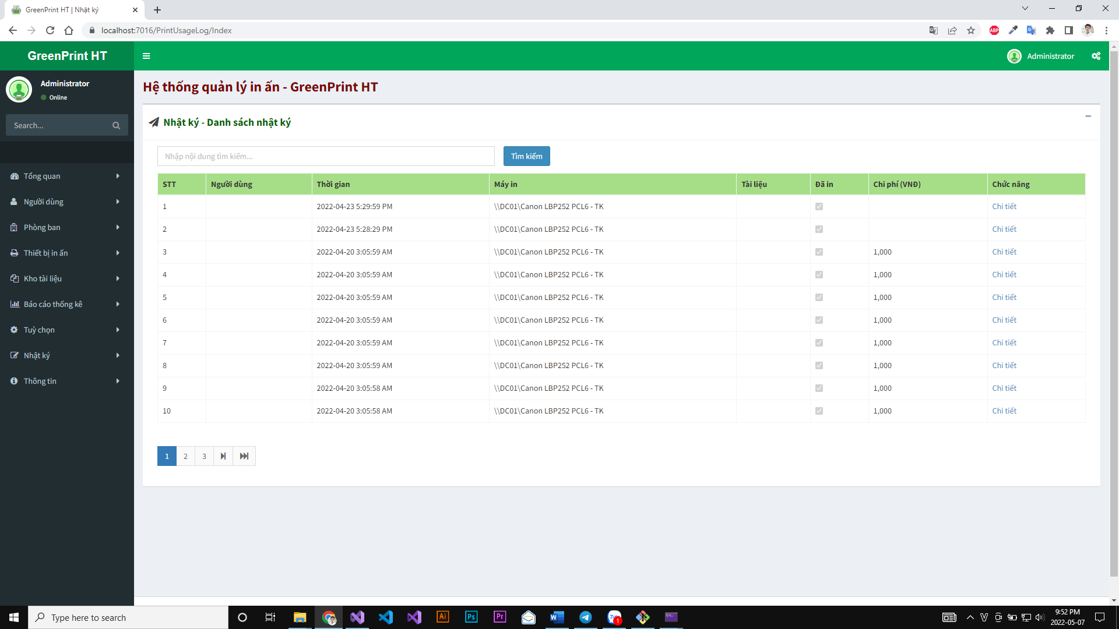

*Hình 4.13: Chức năng Nhật ký*

Chức năng “Thiết bị” hiện thị danh sách nhật ký in ấn đã được ghi lại. Tại mỗi dòng thông tin nhật ký, bấm nút Xem để xem thông tin chi tiết dòng nhật ký đó.

#### 4.2.5.10. Chức năng Thông tin

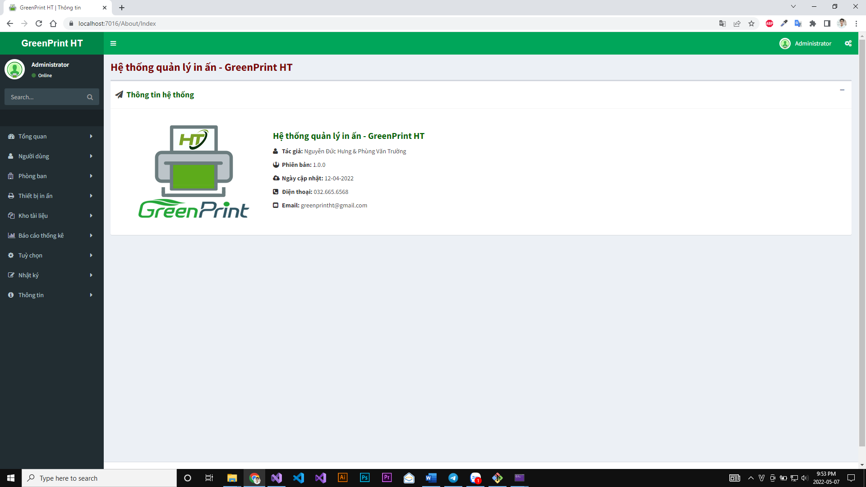

*Hình 4.14: Chức năng Thông tin*

Chức năng “Thông tin” hiển thị thông tin giới thiệu về hệ thống

## 4.3. Kết luận

Chương 4 đã trình bày các bản thiết kế của hệ thống, bao gồm thiết kế cơ sở dữ liệu và thiết kế giao diện. Đây là cơ sở để xây dựng hoàn thiện Hệ thống quản lý in ấn – GreenPrint HT.

# KẾT LUẬN

Trên đây là toàn bộ báo cáo đồ án tốt nghiệp “Xây dựng hệ thống quản lý in ấn”. Sau quá trình thực hiện đồ án, nhóm chúng em đạt được các kết quả sau:

**Những kết quả đạt được:**

* Hệ thống quản lý in ấn GreenPrint HT được xây dựng cơ bản đã đáp ứng các yêu cầu chức năng đặt ra ban đầu:
  + Quản lý người dùng
  + Quản lý thiết bị in ấn
  + Quản lý log in ấn
  + Quản lý chi in ấn
  + Quản lý xác thực tài liệu
  + Quản lý và thực thi chính sách quản trị in ấn
  + Giám sát lưu lượng in ấn
  + Báo cáo thống kê
* Những kết quả nghiên cứu và giải pháp kỹ thuật:
  + Sử dụng WMI trong can thiệp, xử lý lệnh in tài liệu
  + Gắn watermark tự động lên tài liệu theo cấu hình chính sách quản trị

**Những hạn chế:**

* Hệ thống có tính chuyên nghiệp chưa cao, hoạt động chưa hiệu quả trong một số trường hợp
* Các chức năng chưa thực sự hoàn thiện, vẫn còn những thiếu sót, chưa giải quyết được trọn vẹn các vấn đề phát sinh trong công tác quản lý in ấn

**Hướng phát triển của đề tài:**

Sau khi hoàn thành đề tài, chúng em sẽ tiếp tục nghiên cứu và phát triển hệ thống để cải thiện các tính năng, nâng cao tính chuyên nghiệp và hiệu quả trong xử lý vận hành. Cải tiến các chức năng cũ, tăng cường bảo mật dữ liệu và cải thiện trải nghiệm người dùng để hệ thống hoạt động hiệu quả hơn.

Với những nố lực của bản thân và sự giúp đỡ tận tình của giáo viên hướng dẫn, chúng em đã hoàn thành đề tài. Tuy nhiên, do thời gian thực hiện đề tài không có nhiều, kinh nghiệm và kỹ năng trong lập trình xây dựng hệ thống còn hạn chế nên sản phẩm vẫn còn sơ sài và nhiều thiếu sót. Chúng em rất mong nhận được sự đóng góp của quý thầy cô và các bạn để sản phẩm được hoàn thiện hơn, đồng thời học hỏi thêm được những kiến thức kinh nghiệm quý báu để phát triển bản thân tốt hơn.

Xin chân thành cảm ơn!

# TÀI LIỆU THAM KHẢO

[1]. Tài liệu: An toàn thông tin (TS. Lê Văm Phùng, NXB Thông tin và truyền thông)

[2]. Tài liệu: Mật mã và an toàn thông tin (TS.Hồ Văn Canh (chủ biên), TS.Lê Danh Cường, NXB Thông tin và truyền thông)

[3]. Tài liệu: Các giải pháp lập trình C# (Nguyễn Ngọc Bình Phương, Thái Thanh Phong, NXB Giao thông vận tải)

[4]. Tài liệu: Phân tích và thiết kế giải thuật (Nguyễn Hoài Anh, Khoa CNTT-HVKTQS)

[5]. Tài liệu: Pro C 9 with .NET 5 Foundational Principles and Practices in Programming (Andrew Troelsen Phillip Japikse)

[6]. Trang web: <https://stackoverflow.com/>

[7]. Trang web: <https://docs.microsoft.com/>

[8]. Trang web: <https://www.asp.net/mvc/>

[9]. Trang web: <https://www.w3schools.com/>

[10]. Trang web: <https://www.youtube.com/>

[11]. Trang web: <https://viblo.asia/>